Министерство науки и высшего образования Российской Федерации

Федеральное государственное бюджетное образовательное учреждение

высшего образования

«Магнитогорский государственный технический

университет им. Г.И. Носова»

Многопрофильный колледж

Отделение №2 Информационные технологии и транспорт_____________

ПЦК №10 Информатики и вычислительной техники___________________________

Допустить к защите

Заведующий отделением

_____________/Н.В. Сидорова

«____» ____________ 2024 г.

**ДИПЛОМНЫЙ ПРОЕКТ**

**Д.09.02.07.24. ДП.ПЗ**

Обучающегося Сарманова Айдархана Бахчановича

На тему: Разработка веб-приложения социальной сети

Состав дипломного проекта:

1. Пояснительная записка на ____ страницах

2. Графическая часть на ______ листах

Руководитель преподаватель МпК, Зорина И.Г.

Председатель ПЦК преподаватель МпК, Ремез Т.Б.

(подпись, дата, должность, ученая степень, звание, Ф.И.О.)

|  |  |
| --- | --- |
| Отметка нормоконтролера  _____________ /Е.А. Васильева/  «_____» _____________ 2024 г. | Выпускник _________________  (подпись)  «____» ____________ 2024 г. |

Магнитогорск, 2024

**Содержание**

1.2 Анализ и оценка существующих программных продуктов 8

**1.2.1 «ВКонтакте» 8**

1.2.3 «Instagram» 11

1.3 Постановка задачи 13

2 Проектирование информационной системы «Вкусный секрет» 14

2.1 Моделирование «Вкусный секрет» 14

2.2 Обоснование выбора средств разработки 18

**2.3 Логическое и физическое проектирование базы данных 25**

2.4 Разработка базы данных 31

2.5 Логическая и физическая структура сайта 42

2.6 Разработка интерфейса пользователя 47

2.7 Описание запросов при разработке 50

2.9 Администрирование программного продукта 53

3 ОПИСАНИЕ ПРОГРАММЫ «ВКУСНЫЙ СЕКРЕТ» 54

3.1 Руководство пользователю 54

3.2 Руководство программисту 68

4 Информационная безопасность 70

4.1 Общие положения информационной безопасности, уровни информационной безопасности 70

4.2 Виды возможных угроз информационной системы «Вкусный секрет» 72

4.3 Информационная безопасность информационной системы «Вкусный секрет» 77

5 Управление проектом 79

5.1 Понятие проекта. Необходимость управления проектом 79

5.2 Постановка цели проекта по smart 81

5.3 Анализ заинтересованных сторон проекта 82

5.4 Устав проекта 84

5.5 Планирование проекта 84

5.6 Управление стоимостью 85

5.7 Управление рисками проекта 92

Заключение 96

СПИСОК Использованных источников 98

ВВЕДЕНИЕ

В наше современное информационное время, когда интернет играет огромную роль в нашей повседневной жизни, социальные сети стали неотъемлемой частью онлайн-сообщества и предлагают бесконечное разнообразие информации и возможностей для общения и взаимодействия. Эти веб-ресурсы служат платформой для общения, обмена мнениями, самовыражения и создания виртуальных сообществ, где люди могут делиться своими интересами и опытом.

Одной из таких платформ является социальная сеть "inAboba", которая предлагает широкий функционал для пользователей. Здесь можно добавлять друзей, писать посты, ставить лайки, оставлять комментарии и отправлять личные сообщения. "inAboba" предоставляет возможность каждому пользователю создать и настроить свою страницу профиля, отражающую его личность и интересы.

На "inAboba" пользователи могут делиться своими мыслями и идеями, загружать фотографии и видео, а также получать обратную связь от друзей и подписчиков. Функция добавления друзей позволяет пользователям легко находить и поддерживать связи с людьми, с которыми они хотят оставаться на связи. Возможность ставить лайки и оставлять комментарии помогает пользователям взаимодействовать друг с другом и выражать своё мнение о контенте, который они видят.

Кроме того, "inAboba" предлагает удобную систему личных сообщений, где пользователи могут общаться напрямую друг с другом. Это делает общение более приватным и позволяет обсуждать важные вопросы в личной переписке. Страница профиля каждого пользователя может быть персонализирована, включая фотографию, биографию, интересы и другую информацию, которая помогает другим пользователям лучше узнать друг друга.

Одной из ключевых задач при разработке "inAboba" было создание интуитивного и удобного интерфейса, который обеспечивал бы лёгкость навигации и использования всех функциональных возможностей социальной сети. Важным аспектом было также обеспечение безопасности и конфиденциальности данных пользователей, чтобы они могли чувствовать себя защищёнными, делясь личной информацией и контентом.

Актуальность веб-приложения "inAboba" заключается в его способности объединять людей, предоставляя им удобные инструменты для общения и взаимодействия. Это приложение позволяет пользователям находить новых друзей, поддерживать контакты с существующими и делиться важными моментами своей жизни с другими. "inAboba" можно сравнить с универсальной платформой для самовыражения и взаимодействия, которая помогает людям оставаться на связи в современном цифровом мире.

Для достижения поставленной цели при разработке "inAboba" были определены следующие задачи:

* провести анализ и оценку существующих программных продуктов
* сделать моделирование «Inaboba»
* обосновать выбор средств разработки
* выполнить логическое и физическое проектирование базы данных
* разработать базу данных
* логическая и физическая структура сайта
* разработка интерфейса пользователя
* описать запросы при разработке
* администрирование программного продукта
* составить руководство пользователю
* составить руководство программисту
* описать общие положения информационной безопасности, уровни информационной безопасности
* описать виды возможных угроз информационной системы «Inaboba»
* раскрыть необходимость управления проектом
* постановить цели проекта по SMART
* провести анализ заинтересованных сторон проекта
* Разработать устав проекта
* описать трудовую стоимость
* описать управление рисками проекта

"inAboba" стремится стать местом, где пользователи могут найти единомышленников, делиться своими мыслями и переживаниями, а также находить поддержку и вдохновение в онлайн-сообществе.

**1 ТЕОРЕТИКО-ИНФОРМАЦИОННЫЙ АНАЛИЗ ИНФОРМАЦИОННОЙ СИСТЕМЫ «INABOBA»**

**1.1 Анализ информационной системы «inAboba»**

Создание клиент-серверного приложения для социальной сети является актуальной предметной областью в современном мире цифровых коммуникаций. Такое приложение помогает автоматизировать и упростить взаимодействие пользователей, повысить эффективность общения и улучшить взаимодействие между друзьями и подписчиками.

Социальные сети становятся всё более популярными по множеству причин, связанных с необходимостью поддержания социальных связей, обмена информацией и улучшения управления личными контактами и интересами. В условиях растущей конкуренции и изменяющихся ожиданий пользователей, социальные сети играют ключевую роль в обеспечении эффективного общения и взаимодействия.

Одной из основных причин популярности социальных сетей является удобство в общении и распространении информации. Социальные сети позволяют людям легко и быстро связываться друг с другом, обмениваться новостями и поддерживать контакты независимо от расстояния. В социальных сетях существует множество повторяющихся задач, таких как отправка и получение сообщений, управление списком друзей, создание и публикация постов, а также реагирование на них. Приложение "inAboba" позволяет автоматизировать эти процессы, уменьшая вероятность ошибок и повышая общую эффективность. Например, система управления постами может позволить пользователям создавать и публиковать посты через смартфоны, мгновенно уведомляя друзей и подписчиков. Это не только ускоряет обмен информацией, но и уменьшает риск недоразумений и задержек в коммуникации.

Ещё одной важной причиной является улучшение взаимодействия с друзьями и подписчиками. Современные пользователи ожидают высококачественного и персонализированного опыта общения. Социальные сети позволяют собирать и анализировать данные о предпочтениях пользователей, их истории взаимодействий и реакций. Это помогает платформе лучше понимать своих пользователей и предлагать им индивидуализированные рекомендации и контент. Более того, наличие онлайн-систем управления друзьями и личными сообщениями предоставляет пользователям удобство взаимодействия, что повышает их удовлетворённость.

Управление контентом и снижение информационной перегрузки также являются значительными факторами. Социальные сети позволяют пользователям отслеживать обновления друзей и интересных страниц в режиме реального времени, что помогает предотвратить пропуск важной информации. Это важно не только для поддержания высокого уровня общения, но и для снижения количества ненужного контента. Автоматизированные системы могут также анализировать данные о предпочтениях пользователей и предсказывать, какой контент будет наиболее интересен, что позволяет более эффективно планировать публикации.

Кроме того, социальные сети предоставляют пользователям мощные инструменты для анализа и отчётности. С их помощью можно собирать данные о популярности постов, количестве лайков, комментариев и других ключевых метриках. Это помогает пользователям принимать обоснованные решения, направленные на улучшение своей активности в сети и повышение вовлечённости аудитории. Аналитические инструменты могут также выявлять тренды и модели поведения пользователей, что помогает в разработке стратегий взаимодействия и улучшении контента.

Управление профилем является ещё одной важной областью, где социальные сети приносят значительные преимущества. Они позволяют пользователям быстро обновлять информацию о себе, добавлять новые фотографии или изменять существующие, а также предоставлять детальную информацию о своих интересах и предпочтениях. Это особенно важно для пользователей, стремящихся к расширению своих социальных связей. Социальные сети также могут анализировать данные о взаимодействиях, чтобы выявлять интересы и предлагать релевантный контент.

Безопасность данных и управление доступом также являются критически важными аспектами, особенно в свете растущих угроз кибербезопасности. Социальные сети обеспечивают надёжную защиту данных пользователей, применяя современные методы шифрования и многофакторную аутентификацию. Это помогает предотвратить несанкционированный доступ и утечку конфиденциальных данных, что особенно важно для поддержания доверия пользователей и соблюдения правовых требований.

Использование социальных сетей способствует улучшению координации и коммуникации между различными группами пользователей. Независимо от размера и структуры социальной сети, наличие централизованной системы управления помогает поддерживать гладкое и эффективное взаимодействие между пользователями. Это особенно важно для больших сообществ, где синхронизация и стандартизация процессов общения имеют решающее значение для поддержания высокого уровня активности и консистентности опыта.

# 1.2 Анализ и оценка существующих программных продуктов

В настоящее время доступно множество социальных сетей, где можно найти разнообразные рецепты и кулинарные советы. Однако лишь немногие из них предлагают индивидуальные программы по питанию. Эти веб-сайты предоставляют пользователям возможность ввести свои данные, а затем выдают персонализированные рекомендации и меню.

Такие индивидуальные программы по питанию имеют большое значение для людей, стремящихся к сбалансированному и здоровому образу жизни. Они позволяют учесть особенности и потребности каждого пользователя, помогая им составить рацион, отвечающий их индивидуальным целям и требованиям.

Среди кулинарных веб-сайтов, которые предлагают индивидуальные программы питания, главными конкурентами являются:

* ВКонтакте: [vk.com](https://vk.com)
* Одноклассники (OK): [ok.ru](https://ok.ru)

# 1.2.1 ВКонтакте

«ВКонтакте» – это онлайн-платформа, специализирующаяся на предоставлении социальных и развлекательных услуг. Она предлагает уникальный подход к общению и обмену информацией, учитывая индивидуальные потребности и предпочтения каждого пользователя.

Одной из ключевых особенностей данной сети является возможность создания персонализированных лент новостей и групп на основе интересов пользователя. Платформа предлагает заполнить профиль, в котором можно указать информацию о своих увлечениях, работе, образовании и других аспектах жизни.

На основе полученных данных ВКонтакте предлагает релевантный контент, такой как новости, посты от друзей и сообществ, а также персонализированные рекомендации. Пользователи могут также заказывать различные услуги через встроенные приложения и взаимодействовать с брендами и компаниями.

ВКонтакте стремится помочь людям поддерживать связь, находить новые интересы и делиться своим опытом. Их персонализированный подход к предоставлению контента и услуг помогает пользователям достичь своих целей, улучшить коммуникацию и наслаждаться разнообразным контентом в одном месте. Страница сервисов «ВКонтакте» изображена на рисунке 1.

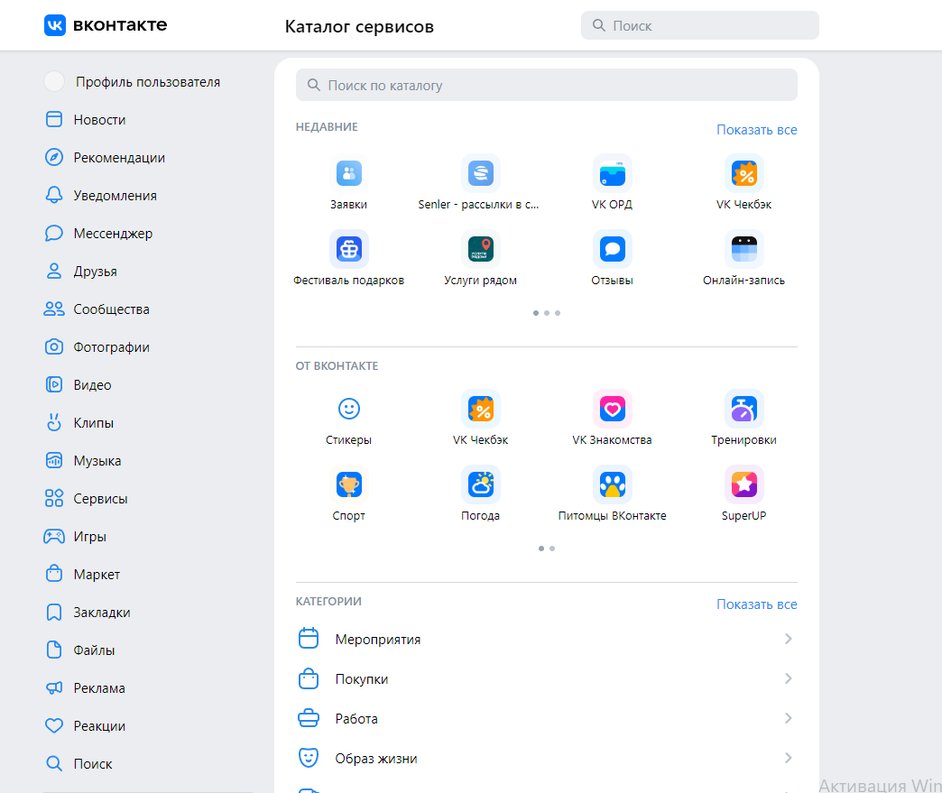

Рисунок 1 – «ВКонтакте»

**1.2.2 Одноклассники**

Одноклассники – это онлайн-платформа, сфокусированная на создании и поддержании связей между людьми, основанных на их прошлом и настоящем. Это социальная сеть, где пользователи могут находить своих одноклассников, коллег, друзей и родственников, обмениваться воспоминаниями и информацией о своей жизни.

Одной из ключевых особенностей данной сети является возможность создания персонализированных профилей с подробной информацией о себе. Пользователи могут указать свое образование, место работы, интересы и хобби, что помогает им находить общие темы для общения с другими участниками сети.

На основе заполненных профилей Одноклассники предлагают рекомендации по добавлению в друзья, присоединению к группам и сообществам, а также контент, который может быть интересен каждому конкретному пользователю.

Одноклассники себя позиционируют как социальная сеть, которая стремятся помочь людям поддерживать связь со своим прошлым, находить старых друзей и знакомых, а также находить новые знакомства и возможности для общения. Их персонализированный подход к предоставлению контента и социальным возможностям помогает пользователям оставаться на связи и наслаждаться общением с близкими и далекими людьми. Страница новостей «Одноклассники» изображена на рисунке 2

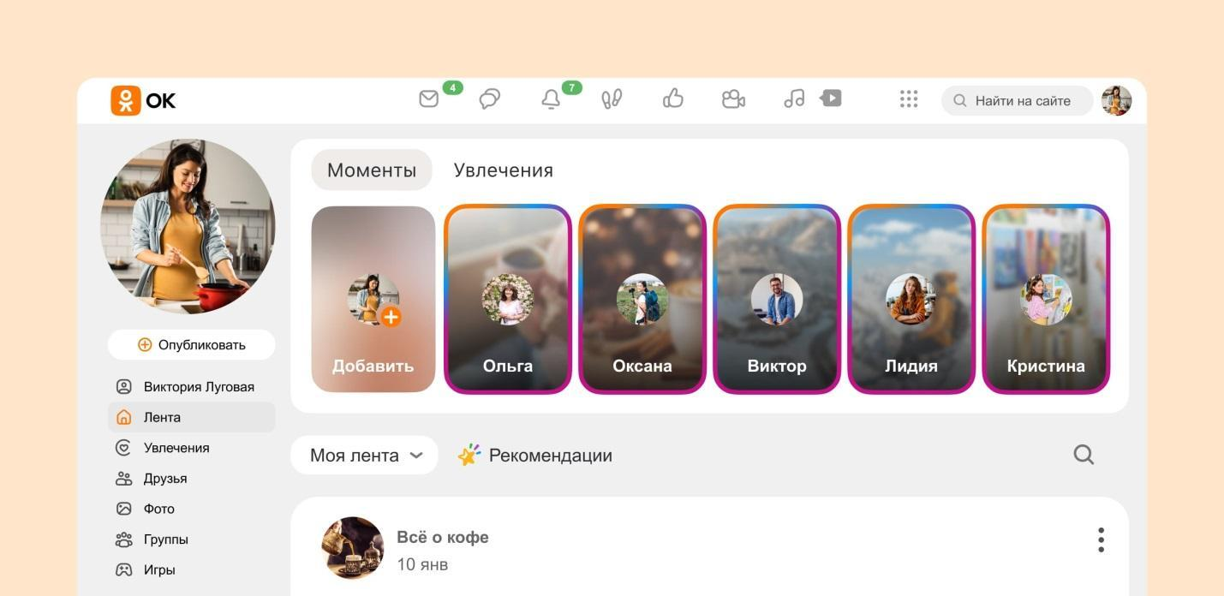

Рисунок 2 – «Одноклассники»

ВКонтакте - популярная соцсеть в странах СНГ, особенно в России. Широкий спектр функций, включая обмен сообщениями, обмен файлами, создание сообществ. Сильные возможности для построения сообщества и взаимодействия с аудиторией, но менее международная, чем другие платформы. Имеет удобный поиск пользователей, групп и аудиоконтента. Интерфейс может быть перегружен, что затрудняет навигацию. Менее подходящая для компаний, ориентированных на западную аудиторию.

Одноклассники - популярная соцсеть среди пользователей среднего и старшего возраста. Сильное чувство сообщества, особенно в небольших городах и сельской местности. Функции, ориентированные на семью и друзей, такие как обмен фотографиями и совместные игры. Менее популярная среди молодых пользователей и компаний из-за менее современного интерфейса и ограниченных возможностей для таргетинга рекламы (рекламный механизм, позволяющий выделить из всей имеющейся аудитории только ту часть, которая удовлетворяет заданным критериям, и показать рекламу именно ей).

Таблица 1 – Анализ программных продуктов

|  |  |  |
| --- | --- | --- |
| Критерии | Вконтакте | Одноклассники |
| Управление видимостью постов | Да | Да |
| Целевая аудитория | Люди от 45 лет, заинтересованные отечественным контентом | Люди до 35 лет, отдающие предпочтение западному контенту |
| Поиск пользователей | Возможность искать по id, номеру телефона, логину, имени и фамилии | Возможность искать по имени и фамилии |
| Поток активных пользователей | В российская аудитория ВКонтакте составляет 90 млн активных пользователей в месяц. | Ежемесячная посещаемость составляет 45,9 миллиона человек |
| Наличие иностранцев | Есть | Нет |

Используя лучшие преимущества и функциональность проанализированных веб-сайтов, был разработан проект под названием «inAboba». Этот веб-сайт объединяет многие преимущества, которые были выявлены в исследованных ресурсах, создавая уникальный и интересный опыт для пользователей.

# 1.3 Постановка задачи

Основной целью данного проекта является разработка веб-сайта социальной сети «inAboba». Основные возможности сайта включают предоставление пользователям возможность обмен сообщениями, публикация постов а также их комментирование и обсуждение постов по темам.

Учитывая требования и цели проекта, предлагается следующий набор функций для информационной системы:

* возможность регистрации и авторизации пользователей;
* создание постов
* комментирование постов;
* выбор темы поста;
* управление друзьями;
* обмен сообщениями;
* создание альбомов для фотографий;
* просмотр альбомов своих и других пользователей;
* ограничение доступа на альбомы и посты.
* поиск пользователей
* шаринг постов других пользователей
* изменение своего профиля
* просмотр своих постов
* просмотр альбомов
* просмотр содержимого альбомов
* просмотр полученных лайков под постами
* просмотр полученных комментариев под постами

Взаимодействовать с данной информационной системой будут следующие категории пользователей:

* зарегистрированный пользователь;
* администратор.

# 2 Проектирование информационной системы «Inaboba»

# 2.1 Моделирование «Inaboba»

UML - это графический язык, позволяющий визуализировать явление или процесс так, чтобы схема была понятна всем.

UML - это набор правил, по которым необходимо рисовать схемы. Зная его, можно быстро создавать универсальные графические представления сложных процессов и структур. Именно поэтому IT-специалисты во время разработки часто используют UML-моделирование и проектирование процессов.

Язык UML нужен, чтобы описать и визуализировать какую-то абстрактную модель. Создание модели объекта. Например, описание структуры базы данных.

Создание модели процессов. Например, последовательность выполнения запросов, чтобы клиент получил ожидаемый результат.

Создание UML-схемы может происходить на основе уже существующих объектов или процессов, а также в ходе проектирования для разработки объектов или оптимизации процессов. Диаграммы UML применяются в проектировании, презентациях, описании и документировании, так как UML предоставляет общий язык, понятный всем знакомым с этим стандартом. Это подобно использованию общеизвестного языка, который ясен и понятен для каждого, потому что в UML уже заданы четкие обозначения для всех элементов, необходимых в схеме. Это исключает неоднозначность и предотвращает ошибки в процессе создания диаграммы, в связи с чем, UML используется в IT, менеджменте, инженерии и других областях. Он является стандартом для многих специалистов по всему миру.

Диаграмма прецедентов (рисунок 4) является инструментом моделирования и описывает взаимодействие между актерами и прецедентами в системе. Она состоит из актеров (пользователей или внешних систем) и прецедентов (функциональных возможностей системы). Актеры представляют собой роли, которые могут взаимодействовать с системой, и могут быть разделены на первичных и вторичных актеров. Прецеденты описывают функциональность системы, которую могут выполнять актеры. Они делятся на основные прецеденты, представляющие основной функционал системы, и вспомогательные прецеденты, которые поддерживают основные прецеденты. Диаграмма прецедента позволяет легко визуализировать взаимодействие между актерами и прецедентами и обнаружить потенциальные проблемы и улучшения в системе.

Диаграмма прецедентов – является одним из ключевых инструментов моделирования в разработке информационных систем. Она помогает визуализировать основные сценарии использования системы, определить ее функциональные требования и взаимодействие с актерами. А также служит основой для дальнейшего проектирования и разработки системы, а также позволяет облегчить коммуникацию между разработчиками, заказчиками и другими заинтересованными сторонами. Данная диаграмма представлена на рисунке 4.

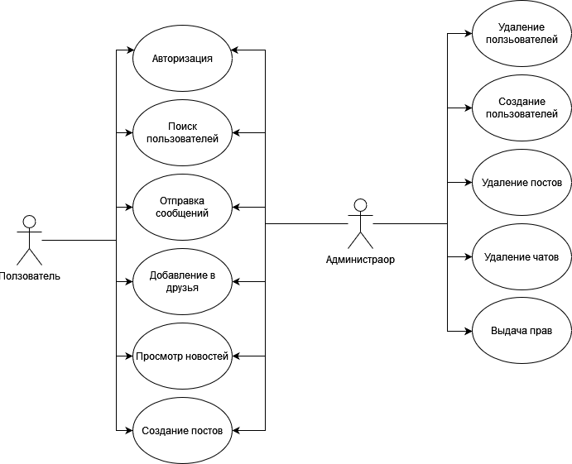

Рисунок 4 – Диаграмма прецедентов

Диаграмма состояния (рисунок 5) визуальное представление различных состояний объекта или системы и переходов между ними. Она состоит из состояний, переходов и событий. Состояния представляют собой определенные условия или ситуации, в которых может находиться объект или система. Переходы обозначают изменение состояния в ответ на определенные события или условия. События являются внешними факторами или внутренними условиями, которые приводят к переходу между состояниями. Диаграмма состояния помогает понять, как взаимодействуют различные состояния и как система реагирует на различные события между ее компонентами.

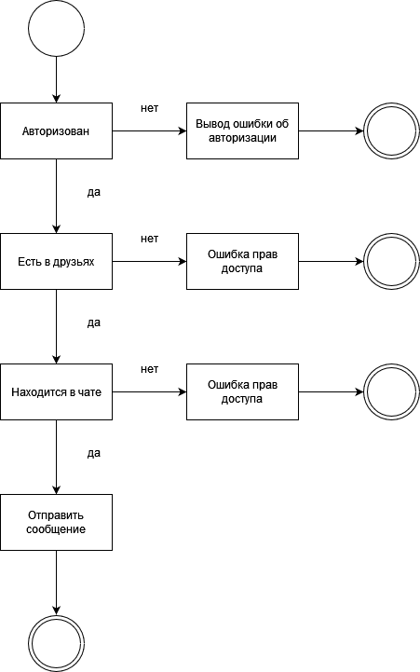  
  
Рисунок 5 **–** Диаграмма состояния

Диаграмма деятельности (рисунок 6) графическое представление последовательности действий, которые выполняются в процессе выполнения какой-либо задачи или деятельности. Диаграмма состоит из узлов (действий), которые соединяются стрелками, обозначающими переход от одного действия к другому. Диаграмма деятельности помогает визуализировать и анализировать процесс и показывает поток выполнения действий, возможные ветвления и условия, а также время, необходимое для выполнения каждого действия.

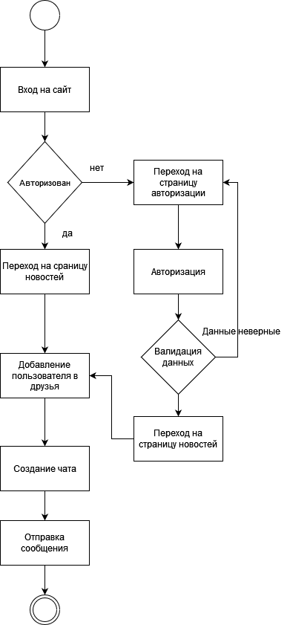

Рисунок 6 – Диаграмма деятельности

# 2.2 Обоснование выбора средств разработки

PHP — один из самых популярных и востребованных языков программирования. Его активно используют крупные проекты, например, Facebook и «ВКонтакте». На PHP написаны популярные системы управления контентом (CMS). На этом движке работает около трети всех сайтов в интернете.

Для более быстрой и качественной разработки приложения рекомендуется использовать фреймворки. Фреймворки ускоряют разработку. Например, PHP-фреймворк избавляет от необходимости писать запросы к базам данных. В фреймворках реализованы базовые функции CRUD.

* написанные на фреймворках приложения легко масштабируются.
* поддерживать легче проект на фреймворке, чем на нативном PHP. Код фреймворков лаконичный, поэтому с ним просто работать.
* в PHP-фреймворках используется модель MVC. Она упрощает разработку.
* приложения на фреймворках лучше защищены, чем приложения на чистом PHP.
* в фреймворках реализован принцип DRY. Это позволяет разработчикам писать меньше кода.

Нативный PHP позволяет делать приложения. Но перечисленных выше преимуществ достаточно, чтобы обратить внимание на фреймворки. Один из наиболее популярных фреймворков - это Laravel.

Laravel. По состоянию на середину 2023 года это самый популярный PHP-фреймворк в мире. Текущая стабильная версия —10.0.

Laravel – это мощный фреймворк для разработки веб-приложений на языке PHP, который обладает множеством преимуществ, способствующих его популярности среди разработчиков.

Одной из ключевых особенностей Laravel является структура проекта, основанная на паттерне MVC (Model-View-Controller), что способствует легкости в организации кода. Это разделение позволяет разработчикам четко структурировать свои приложения, улучшая читаемость и поддержку кода.

Мощный ORM (Eloquent) позволяет взаимодействовать с базой данных, используя объектно-ориентированный подход. Это делает запросы к базе данных более интуитивными и удобными, позволяя разработчикам сосредоточиться на логике приложения, а не на сложных SQL-запросах.

Laravel предоставляет множество встроенных инструментов для обеспечения безопасности приложений, таких как система миграций, защита CSRF (Cross-Site Request Forgery), хеширование паролей и другие. Эти инструменты помогают создавать безопасные приложения с минимальными усилиями.

Фреймворк поставляется с широким набором функциональных возможностей, таких как система аутентификации, управление сессиями, кэширование, отправка электронной почты и другие. Это позволяет разработчикам сосредотачиваться на бизнес-логике, не тратя много времени на написание базовых функций.

Laravel поддерживает PHPUnit для тестирования кода и интегрируется с популярными инструментами автоматизации сборки, такими как Composer и Laravel Mix. Это облегчает процесс разработки и тестирования, обеспечивая высокое качество кода.

Компонентная архитектура Laravel поощряет использование компонентов и пакетов, что способствует созданию модульного кода. Это позволяет легко масштабировать приложение и внедрять дополнительные функциональности, что делает разработку более гибкой и управляемой.

Активное сообщество и отличная документация – ещё одно преимущество Laravel. Сообщество активно обсуждает новые технологии и предоставляет поддержку, а качественная документация облегчает изучение и использование фреймворка, помогая разработчикам быстро освоить его возможности.

Laravel предоставляет удобные средства для интеграции с сторонними сервисами, API и библиотеками. Это делает разработку более гибкой и позволяет легко расширять функциональность приложения, интегрируя его с различными внешними системами и сервисами.

Эти преимущества делают Laravel отличным выбором для разработки веб-приложений, обеспечивая высокую производительность, безопасность и удобство в использовании.

JavaScript - это многозадачный язык программирования, который широко используется для создания интерактивных и динамических веб-сайтов. JavaScript обладает множеством преимуществ, которые делают его важным инструментом в веб-разработке.

JavaScript позволяет добавлять интерактивные элементы на веб-страницу, такие как динамические формы, кнопки и слайдеры, создавая более привлекательный и удобный пользовательский интерфейс. Асинхронность, поддерживаемая JavaScript, позволяет выполнять операции без блокировки основного потока выполнения, что особенно полезно для работы с запросами к серверу, анимациями и другими задачами, которые не должны замедлять загрузку страницы.

Многозадачность является ещё одним важным аспектом, поскольку JavaScript поддерживает одновременное выполнение нескольких задач, что позволяет создавать сложные веб-приложения с адаптивным поведением. Широкая поддержка браузерами гарантирует, что JavaScript-приложения будут доступны пользователям на всех современных платформах.

Обработка событий – ключевое преимущество. JavaScript позволяет легко обрабатывать события, такие как клики, наведение курсора и отправка форм, создавая реактивные и отзывчивые веб-приложения. Расширяемость языка обеспечивается множеством библиотек и фреймворков, которые упрощают разработку и улучшают структуру кода, например Vue.js.

Кроме того, JavaScript поддерживает серверную разработку через платформу Node.js, что позволяет разработчикам использовать один язык программирования для обеих сторон приложения. Богатые возможности API дают доступ к множеству функций для работы с веб-страницами, мультимедиа, графикой и геолокацией, что делает JavaScript мощным инструментом для создания разнообразных приложений.

Активное сообщество разработчиков JavaScript является ещё одним значительным преимуществом. Это означает, что всегда можно найти обширную документацию, решения проблем и поддержку в различных форумах.

Эти преимущества делают JavaScript незаменимым инструментом для создания современных веб-приложений, обеспечивая интерактивность, асинхронность, многозадачность и поддержку на всех уровнях разработки.

Совместимость. JavaScript может быть легко внедрен в существующие веб-проекты, а также интегрирован с другими технологиями и языками, что обеспечивает гибкость в разработке.

Для разработки фронт-энд веб-приложения был выбран фреймворк на js - Vue js

Vue.js представляет собой современный фреймворк для создания веб-приложений на языке JavaScript. Он предлагает удобные инструменты для разработки масштабируемых и интерактивных пользовательских интерфейсов. Основанный на принципах реактивности данных, Vue.js автоматически обновляет DOM при изменении данных. Его компонентная архитектура способствует более удобному структурированию приложений.

Фреймворк обеспечивает двунаправленную связь данных, что упрощает синхронизацию информации между моделью и представлением. Он использует шаблоны с синтаксисом, подобным HTML, и директивы для управления DOM. Vue.js предоставляет разработчикам инструменты, такие как Vite для создания проектов и Vue Devtools для удобной отладки.

Vue.js интегрируется с другими инструментами, такими как Vue Router для управления маршрутизацией в одностраничных приложениях и Pinia для эффективного управления состоянием приложения. Поддержка TypeScript способствует более структурированной и надежной разработке.

Vue.js активно поддерживается сообществом разработчиков, и его экосистема постоянно растет. С момента своего появления Vue.js завоевал популярность благодаря своей простоте в использовании, отличной документации и гибкости для решения различных задач веб-разработки.

Реактивность. Vue.js 3 внедряет более эффективную систему реактивности, которая обеспечивает моментальное обновление данных и предоставляет более прозрачный и предсказуемый механизм отслеживания изменений.

Composition API. Новый Composition API предоставляет разработчикам гибкость в структуре компонентов, упрощая их читаемость и тестирование. Это особенно полезно при создании крупных и сложных веб-приложений.

Vue.js 3 предлагает оптимизации, направленные на улучшение производительности, такие как более эффективная система обнаружения изменений и оптимизированные механизмы рендеринга.

Vue.js 3 разделен на более мелкие модули, что позволяет разработчикам выбирать только те части, которые им нужны. Это способствует уменьшению размера бандла и улучшению производительности.

Vue.js 3 обладает встроенной поддержкой TypeScript, что делает код более надежным и улучшает опыт разработки за счет статической типизации.

Встроенная система маршрутизации в Vue.js 3, под названием Vue Router 4, предоставляет удобные и гибкие средства для управления навигацией в приложении.

Vue.js имеет активное и поддерживающее сообщество разработчиков, а также богатую экосистему сторонних библиотек и компонентов, что упрощает разработку и расширение функциональности.

Официальный devtools Vue.js предоставляет официальные инструменты разработчика, которые значительно упрощают отладку и профилирование приложений.

Использование Vue.js 3 при разработке сайта может повысить эффективность работы, облегчить поддержку и улучшить производительность веб-приложений.

Axios - это библиотека для выполнения HTTP-запросов из JavaScript-приложений. Она предоставляет простой и гибкий интерфейс для работы с асинхронными запросами как в браузере, так и в среде Node.js. `axios` возвращает объект Promise, что делает удобным использование с синтаксисом async/await.

Одной из ключевых особенностей Axios является его простота использования. Он поддерживает все основные методы HTTP-запросов, такие как GET, POST, PUT, DELETE, а также позволяет устанавливать заголовки, обрабатывать ошибки, и добавлять интерсепторы для изменения запросов и ответов.

Axios автоматически преобразует данные в формат JSON при отправке запросов, что делает его удобным для взаимодействия с API, ожидающими данные в этом формате. Библиотека также обеспечивает отмену запросов, что полезно в сценариях, когда необходимо прервать выполнение запроса.

Дополнительно, Axios поддерживает отслеживание прогресса загрузки при выполнении запросов с загрузкой, что может быть полезным для создания пользовательского интерфейса с индикаторами загрузки.

Axios предоставляет разработчикам мощный инструмент для удобного и эффективного выполнения HTTP-запросов в их приложениях, что делает его популярным выбором в сообществе разработчиков.

Axios имеет множество преимуществ, которые делают его привлекательным выбором для выполнения HTTP-запросов в веб-разработке.

Прежде всего, простота использования: Axios предоставляет простой и интуитивно понятный API для выполнения HTTP-запросов, что делает код более читаемым и управляемым. Кроме того, поддержка промисов облегчает работу с асинхронным кодом, позволяя использовать синтаксис async/await для более удобного и лаконичного написания кода.

Удобная обработка ошибок – ещё одно значительное преимущество. Axios предоставляет механизмы для отслеживания статусов HTTP и других деталей ошибок, что упрощает отладку и обеспечивает более точное управление ошибками. Возможность использования интерсепторов позволяет перехватывать и изменять HTTP-запросы и ответы, что полезно, например, для добавления заголовков, обработки ошибок или отмены запросов.

Глобальная конфигурация в Axios позволяет настраивать параметры, такие как базовый URL, таймауты и другие опции, что упрощает управление запросами в больших проектах. Поддержка отмены запросов также является полезной функцией, особенно в сценариях, когда пользователь переключает страницу или прерывает операцию.

Удобная работа с заголовками и параметрами делает взаимодействие с API, требующими специфических параметров, более простой и понятной. Поддержка TypeScript в Axios обеспечивает статическую типизацию и улучшает проверку типов в коде, что делает его ещё более привлекательным для современных проектов.

Axios является широко используемой библиотекой в сообществе разработчиков и активно поддерживается, что обеспечивает стабильность, надежность и обширное сообщество для обмена опытом. Забота о производительности и предоставление оптимизированных механизмов для выполнения запросов и обработки ответов делают его ещё более эффективным инструментом.

Использование Axios упрощает процесс работы с HTTP-запросами, обеспечивает высокую гибкость и расширяемость в процессе разработки frontend-приложений.

# 2.3 Логическое и физическое проектирование базы данных

Проектирование – это процесс составления описания, необходимого для создания в заданных условиях еще не существующего объекта по первичному описанию путем детализации, дополнения, расчетов и оптимизации.

Проектирование баз данных - процесс создания схемы базы данных и определения необходимых ограничений целостности.

В процессе проектирования баз данных используется метод нормализации.

Проектирование баз данных – это процесс, в ходе которого создается схема базы данных и определяются необходимые ограничения целостности. В процессе проектирования баз данных используется метод нормализации, который позволяет организовать данные в базе данных, создавая таблицы и устанавливая между ними отношения в соответствии с правилами, обеспечивающими защиту данных и делающими базу данных более гибкой. Нормализация также помогает устранить избыточность и несогласованные зависимости. Если таблица имеет неэффективную или не подходящую структуру, то ее нужно нормализовать, разбив на несколько новых таблиц.

Цели нормализации:

* исключение некоторых типов избыточности. Избыточность данных приводит к непродуктивному расходованию свободного места на диске и затрудняет обслуживание баз данных;
* устранение некоторых аномалий обновления. Например, если данные, хранящиеся в нескольких местах, потребуется изменить, в них придется внести одни и те же изменения во всех этих местах;
* устранение некоторых аномалий выборки. Например, если данные, хранящиеся в нескольких местах, потребуется выбрать, то выборка одних и тех же данных из разных источников может дать различные результаты;
* упрощение процедуры применения необходимых ограничений целостности. Отношения, определенные с помощью первичных и внешних ключей, позволяют организовать СУБД автоматический контроль согласованности данных, в том числе позволяют реализовать каскадное обновление связанных по внешнему ключу полей в соответствующих таблицах. Разработка проекта базы данных, который является достаточно «качественным» представлением реального мира, интуитивно понятен и может служить хорошей основой для последующего расширения.

Процесс нормализации включает в себя использование так называемых нормальных форм.

База данных считается правильно спроектированной (оптимальной или приближенной к оптимальной), если она отвечает требованиям нормальных форм.

Для того чтобы правильно спроектировать и создать базу данных, необходимо построить её концептуальную модель (рисунок 7). После логического проектирования, нужно провести нормализацию – процесс эффективной организации данных.

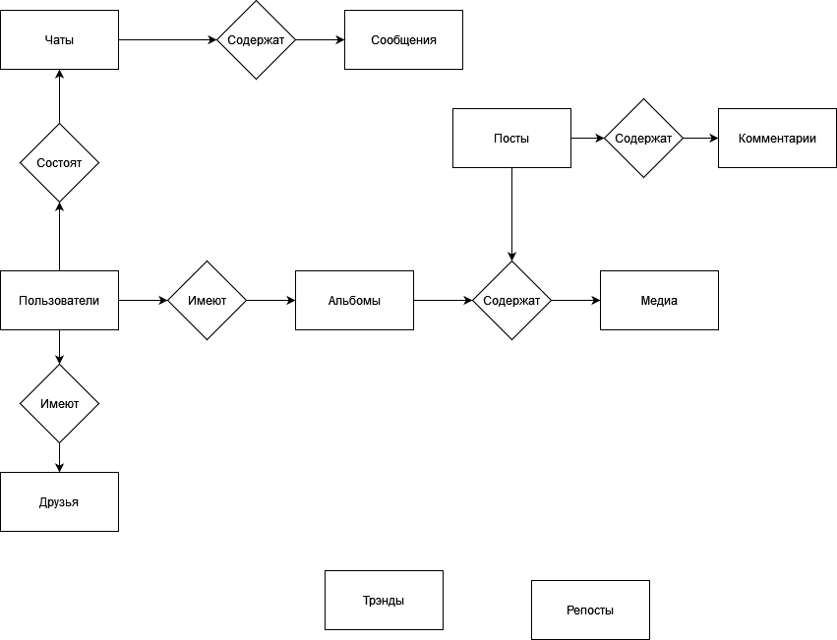

Рисунок 7 – Концептуальная модель базы данных

Концептуальная модель – это модель, представленная множеством понятий и связей между ними, определяющих смысловую структуру рассматриваемой предметной области или её конкретного объекта. Концептуальная модель создается для дальнейшего проектирования и перевода в реляционную.

Физическое проектирование – создание схемы базы данных для конкретной системы управления базами данных.

Сущности, которые были выделены в концептуальной модели, необходимо преобразовать в таблицы, а атрибуты, должны стать колонками этих таблиц.

Логическое проектирование базы данных – это процесс создания модели используемой на предприятии информации на основе выбранной модели организации данных, но без учета типа целевой СУБД и других физических аспектов реализации.

Второй этап проектирования базы данных называется логическим проектированием базы данных. Его цель состоит в создании логической модели данных для исследуемой части предприятия. Концептуальная модель данных, созданная на предыдущем этапе, уточняется и преобразуется в логическую модель данных. Логическая модель данных учитывает особенности выбранной модели организации данных в целевой системе управления базами данных (например, реляционная модель).

Если концептуальная модель данных не зависит от любых физических аспектов реализации, то логическая модель данных создается на основе выбранной модели организации данных целевой системы управления базами данных. Иначе говоря, на этом этапе уже должно быть известно, какая система управления базами данных будет использоваться в качестве целевой – реляционная, сетевая, иерархическая или объектно-ориентированная. Однако на этом этапе игнорируются все остальные характеристики выбранной системы управления базами данных, например, любые особенности физической организации ее структур хранения данных и построения индексов.

В процессе разработки логическая модель данных постоянно тестируется и проверяется на соответствие требованиям пользователей.

Созданная логическая модель данных является источником информации для этапа физического проектирования и обеспечивает разработчика физической базы данных средствами поиска компромиссов, необходимых для достижения поставленных целей, что очень важно для эффективного проектирования. Логическая модель данных играет также важную роль на этапе эксплуатации и сопровождения уже готовой системы. При правильно организованном сопровождении поддерживаемая в актуальном состоянии модель данных позволяет точно и наглядно представить любые вносимые в базу данных изменения, а также оценить их влияние на прикладные программы и использование данных, уже имеющихся в базе.

Таблица [users](http://127.0.0.1/openserver/phpmyadmin/sql.php?server=1&db=smartcar&table=users&pos=0) (пользователи). Данная таблица содержит информацию о пользователях.

Структура таблицы users:

* id ключевое поле;
* first_name имя пользователя;
* last_name фамилия пользователя;
* login логин пользователя;
* email почта пользователя;
* profile_pic аватар пользователя;
* password пароль пользователя;
* remember_token токен пользователя;
* created_at дата создания записи;
* updated_at дата изменения записи;
* role роль пользователя;
* email_verified_at дата верификации почты;;

Таблица chats (Чаты). Данная таблица содержит информацию о чатах.

Структура таблицы chats :

* id ключевое поле;
* title название чата ( если состоит более чем из двух пользователей);
* isPrivate приватный ли чат(состоит только из двух пользователей);
* created_at дата создания чата ;
* updated_at дата изменения чата .

Таблица comments (Комментарии). Данная таблица содержит информацию о комментариях.

Структура таблицы comments:

* id ключевое поле;
* post_id идентификатор поста (у которого есть комментарий);
* user_id идентификатор пользователя, оставившего комментарий;
* text текст комментария;
* created_at дата создания записи;
* updated_at дата изменения записи.

Таблица friends(Друзья). Данная таблица содержит информацию о друзьях. пользователей

Структура таблицы friends:

* id ключевое поле;
* user_id идентификатор пользователя,;
* friend_id идентификатор пользователя(которому отправлялась заявка),;
* status статус о добавлении в друзья (отправлен, добавлен, отклонен).

Таблица media(Медиа). Данная таблица содержит информацию о медиа.

Структура таблицы media:

* id ключевое поле;
* path путь до медиа контента
* title название медиа контента;
* description описание к медиа контенту;
* album_id альбом, .в котором содержится медиа контент;
* created_at дата создания медиа контента;
* updated_at дата изменения медиа контента.

Таблица post_media (Медиа контент в посте). Данная таблица содержит информацию о медиа контенте использованном в посте.

Структура таблицы post_media:

* id ключевое поле;
* media_id идентификатор медиа контента;
* post_id пост в котором использован медиа контент;
* created_at дата создания записи;
* updated_at дата изменения записи.

Таблица posts(посты). Данная таблица содержит информацию о постах.

Структура таблицы posts:

* id ключевое поле;
* content содержание поста;
* trend_id категория тренда (под каким хештегом искать);
* user_id пользователь, выложивший пост;
* visibility видимость поста (всем/друзьям/никому).

Таблица trends(Тренды). Данная таблица содержит информацию о трендах.

Структура таблицы trends:

* id ключевое поле;
* hashtag хэштег (категория тренда);
* topic тема тренда;
* created_at дата создания тренда;
* updated_at дата изменения тренда.

Таблица user_chat (принадлежность пользователя к чату). Данная таблица содержит информацию о принадлежность пользователя к чату.

Структура таблицы:

* id ключевое поле;
* user_id идентификатор пользователя;
* chat_id идентификатор чата.

Таблица likes (лайки). Данная таблица содержит информацию о лайках к посту.

Структура таблицы:

* id ключевое поле;
* user_id идентификатор пользователя;
* post_id идентификатор чата.
* created_at дата создания лайка;
* updated_at дата повторного лайка (после отмененного).

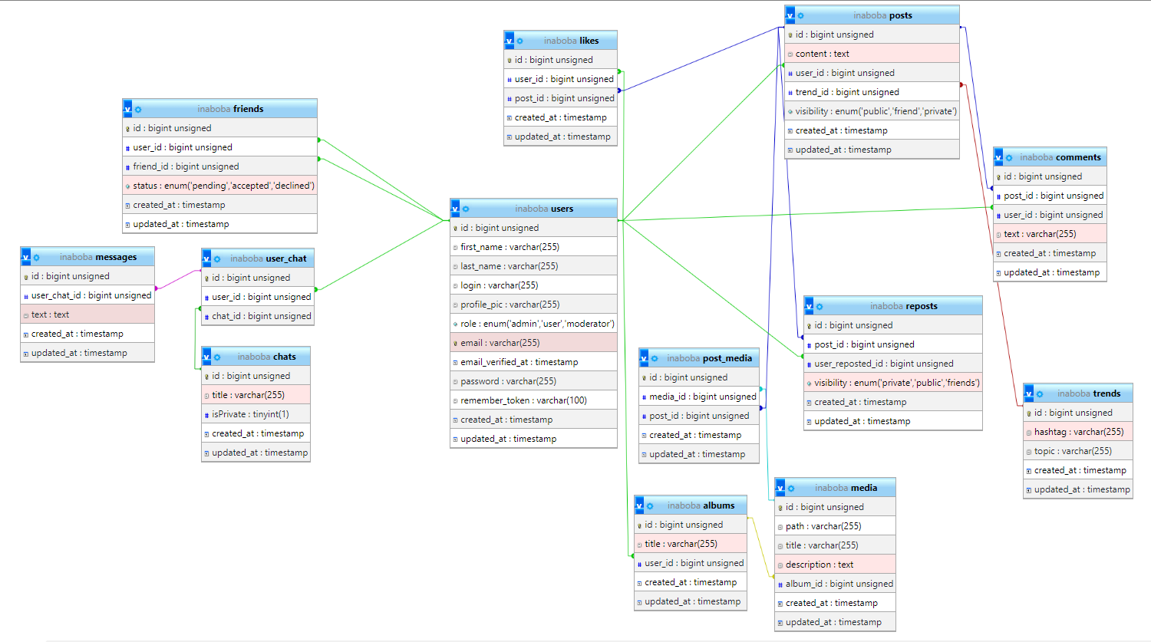

Рисунок 8 – Физическая модель базы данных

# 2.4 Разработка базы данных

Создание таблицы users (Пользователи). Характеристики полей представлены в таблице 1.

CREATE TABLE `users` (

`id` bigint UNSIGNED NOT NULL AUTO_INCREMENT,

`first_name` varchar(255) COLLATE utf8mb4_unicode_ci NOT NULL,

`last_name` varchar(255) COLLATE utf8mb4_unicode_ci NOT NULL,

`login` varchar(255) COLLATE utf8mb4_unicode_ci NOT NULL,

`profile_pic` varchar(255) COLLATE utf8mb4_unicode_ci DEFAULT NULL,

`role` enum('admin', 'user', 'moderator') COLLATE utf8mb4_unicode_ci NOT NULL DEFAULT 'user',

`email` varchar(255) COLLATE utf8mb4_unicode_ci NOT NULL,

`email_verified_at` timestamp NULL DEFAULT NULL,

`password` varchar(255) COLLATE utf8mb4_unicode_ci NOT NULL,

`remember_token` varchar(100) COLLATE utf8mb4_unicode_ci DEFAULT NULL,

`created_at` timestamp NULL DEFAULT NULL,

`updated_at` timestamp NULL DEFAULT NULL,

PRIMARY KEY (`id`),

KEY `email_index` (`email`)

) ENGINE=InnoDB DEFAULT CHARSET=utf8mb4 COLLATE=utf8mb4_unicode_ci;

Таблица 1 Характеристика полей таблицы “users”

|  |  |  |
| --- | --- | --- |
| **Имя поля** | **Тип данных** | **Свойства поля** |
| id | BIGINT | AUTO_INCREMENT |
| Признак поля – ключевое поле, обязательное поле |
| first_name | VARCHAR | Размер поля: 255, не может быть пустым |
| email | VARCHAR | Размер поля: 255, не может быть пустым |
| last_name | VARCHAR | Размер поля: 255, не может быть пустым |
| login | VARCHAR | Размер поля: 255, не может быть пустым |
| email_verified_at | TIMESTAMP | Дата верификации почты |
| password | VARCHAR | Размер поля: 255, по умолчанию пустое |
| remember_token | VARCHAR | Размер поля: 100, по умолчанию пустое |
| role | enum('admin', 'user', 'moderator') | По умолчанию user |
| profile_pic | VARCHAR | Размер поля: 255, по умолчанию пустое |
| created_at | TIMESTAMP | Дата создания |
| updated_at | TIMESTAMP | Дата изменения |

Создание таблицы albums(Альбомы). Характеристики полей представлены в таблице 2.

CREATE TABLE albums(

`id` bigint UNSIGNED NOT NULL AUTO_INCREMENT,

`title` varchar(255) COLLATE utf8mb4_unicode_ci NOT NULL DEFAULT 'Общий альбом',

`user_id` bigint UNSIGNED NOT NULL,

`created_at` timestamp NULL DEFAULT NULL,

`updated_at` timestamp NULL DEFAULT NULL,

PRIMARY KEY (`id`),

KEY `user_id_index` (`user_id`),

CONSTRAINT `fk_user_id` FOREIGN KEY (`user_id`) REFERENCES `users` (`id`)

) ENGINE=InnoDB DEFAULT CHARSET=utf8mb4 COLLATE=utf8mb4_unicode_ci;

Таблица 2 – Характеристика полей таблицы “albums”

|  |  |  |
| --- | --- | --- |
| **Имя поля** | **Тип данных** | **Свойства поля** |
| id | BIGINT | AUTO_INCREMENT |
| Признак поля – ключевое поле, обязательное поле |
| title | VARCHAR | Размер поля: 255, не может быть пустым |
| user_id | BIGINT | По умолчанию “empty”, не может быть пустым |
| Внешний ключ |
| created_at | TIMESTAMP | Дата создания |
| updated_at | TIMESTAMP | Дата изменения |

Создание таблицы chats(Чаты). Характеристики полей представлены в таблице 3.

CREATE TABLE `chats` (

`id` bigint UNSIGNED NOT NULL AUTO_INCREMENT,

`title` varchar(255) COLLATE utf8mb4_unicode_ci NOT NULL,

`isPrivate` tinyint(1) NOT NULL DEFAULT '1',

`created_at` timestamp NULL DEFAULT NULL,

`updated_at` timestamp NULL DEFAULT NULL,

PRIMARY KEY (`id`)

) ENGINE=InnoDB AUTO_INCREMENT=1 DEFAULT CHARSET=utf8mb4 COLLATE=utf8mb4_unicode_ci;

Таблица 3 Характеристика полей таблицы “chats”

|  |  |  |
| --- | --- | --- |
| **Имя поля** | **Тип данных** | **Свойства поля** |
| id | BIGINT | AUTO_INCREMENT |
| Признак поля – ключевое поле, обязательное поле |
| title | VARCHAR | Размер поля: 255, не может быть пустым |
| isPrivate | BOOLEAN | Если пользователей больше двух, то false |
| created_at | TIMESTAMP | Дата создания |
| updated_at | TIMESTAMP | Дата изменения |

Создание таблицы comments(Комментарии). Характеристики полей представлены в таблице 4.

CREATE TABLE `comments` (

 `id` bigint UNSIGNED NOT NULL AUTO_INCREMENT,

`post_id` bigint UNSIGNED NOT NULL,

`user_id` bigint UNSIGNED NOT NULL,

`text` varchar(255) COLLATE utf8mb4_unicode_ci NOT NULL,

  `created_at` timestamp NULL DEFAULT NULL,

  `updated_at` timestamp NULL DEFAULT NULL,

  PRIMARY KEY (`id`),

KEY `post_id_index` (`post_id`),

KEY `user_id_index` (`user_id`),

CONSTRAINT `fk_post_id` FOREIGN KEY (`post_id`) REFERENCES `posts` (`id`),

CONSTRAINT `fk_user_id` FOREIGN KEY (`user_id`) REFERENCES `users` (`id`)

  KEY `roles_root_id_foreign` (`root_id`),

  CONSTRAINT `roles_root_id_foreign` FOREIGN KEY (`root_id`) REFERENCES `roots` (`id`) ON DELETE CASCADE ON UPDATE CASCADE

) ENGINE=InnoDB AUTO_INCREMENT=1 DEFAULT CHARSET=utf8mb4 COLLATE=utf8mb4_unicode_ci;

Таблица 4 Характеристика полей таблицы “comments”

|  |  |  |
| --- | --- | --- |
| **Имя поля** | **Тип данных** | **Свойства поля** |
| id | BIGINT | AUTO_INCREMENT |
| Признак поля – ключевое поле, обязательное поле |
| post_id | BIGINT | Не может быть пустым |
| Внешний ключ |
| user_id | BIGINT | Не может быть пустым |
| Внешний ключ |
| text | VARCHAR | Размер поля: 255, не может быть пустым |
| created_at | TIMESTAMP | Дата создания |
| updated_at | TIMESTAMP | Дата изменения |

Создание таблицы friends(Друзья). Характеристики полей представлены в таблице 5.

CREATE TABLE `friends` (

`id` bigint UNSIGNED NOT NULL AUTO_INCREMENT,

 `user_id` bigint UNSIGNED NOT NULL,

`friend_id` bigint UNSIGNED NOT NULL,

`status` enum('pending', 'accepted', 'declined') COLLATE utf8mb4_unicode_ci NOT NULL DEFAULT 'pending',

  `created_at` timestamp NULL DEFAULT NULL,

  `updated_at` timestamp NULL DEFAULT NULL,

  KEY `user_id_index` (`user_id`),

KEY `friend_id_index` (`friend_id`),

CONSTRAINT `fk_user_id` FOREIGN KEY (`user_id`) REFERENCES `users` (`id`),

CONSTRAINT `fk_friend_id` FOREIGN KEY (`friend_id`) REFERENCES `users` (`id`)

) ENGINE=InnoDB AUTO_INCREMENT=1 DEFAULT CHARSET=utf8mb4 COLLATE=utf8mb4_unicode_ci;

Таблица 5 Характеристика полей таблицы “friends”

|  |  |  |
| --- | --- | --- |
| **Имя поля** | **Тип данных** | **Свойства поля** |
| id | BIGINT | AUTO_INCREMENT |
| Признак поля – ключевое поле, обязательное поле |
| status | ENUM(‘pending’,'accepted','declined’) | Не может быть пустым, по умолчанию “pending” |
| friend_id | BIGINT | Не может быть пустым |
| Внешний ключ |
| user_id | BIGINT | Не может быть пустым |
| Внешний ключ |

Создание таблицы media(Медиа). Характеристики полей представлены в таблице 6.

CREATE TABLE `media` (

  `id` bigint unsigned NOT NULL AUTO_INCREMENT,

 `path` varchar(255) COLLATE utf8mb4_unicode_ci NOT NULL,

`title` varchar(255) COLLATE utf8mb4_unicode_ci NOT NULL,

`description` text COLLATE utf8mb4_unicode_ci NOT NULL,

`album_id` bigint UNSIGNED NOT NULL,

`created_at` timestamp NULL DEFAULT NULL,

`updated_at` timestamp NULL DEFAULT NULL,

PRIMARY KEY (`id`),

KEY `album_id_index` (`album_id`),

CONSTRAINT `fk_album_id` FOREIGN KEY (`album_id`) REFERENCES `albums` (`id`)

) ENGINE=InnoDB AUTO_INCREMENT=1 DEFAULT CHARSET=utf8mb4 COLLATE=utf8mb4_unicode_ci;

Таблица 6 Характеристика полей таблицы “media”

|  |  |  |
| --- | --- | --- |
| **Имя поля** | **Тип данных** | **Свойства поля** |
| id | BIGINT | AUTO_INCREMENT |
| Признак поля – ключевое поле, обязательное поле |
| path | VARCHAR | Размер поля: 255, не может быть пустым |
| album_id | BIGINT | Не может быть пустым |
| Внешний ключ |
| title | BIGINT | Размер поля: 255, не может быть пустым |
|
| description | VARCHAR | Размер поля: 255, не может быть пустым |
| created_at | TIMESTAMP | Дата создания |
| updated_at | TIMESTAMP | Дата изменения |

Создание таблицы messages(Сообщения). Характеристики полей представлены в таблице 7.

CREATE TABLE `messages` (

`id` bigint UNSIGNED NOT NULL AUTO_INCREMENT,

`user_chat_id` bigint UNSIGNED NOT NULL,

`text` text COLLATE utf8mb4_unicode_ci NOT NULL,

`created_at` timestamp NULL DEFAULT NULL,

`updated_at` timestamp NULL DEFAULT NULL,

PRIMARY KEY (`id`),

KEY `user_chat_id_index` (`user_chat_id`)

) ENGINE=InnoDB AUTO_INCREMENT=1 DEFAULT CHARSET=utf8mb4 COLLATE=utf8mb4_unicode_ci;

Таблица 7 Характеристика полей таблицы “messages”

|  |  |  |
| --- | --- | --- |
| **Имя поля** | **Тип данных** | **Свойства поля** |
| id | BIGINT | AUTO_INCREMENT |
| Признак поля – ключевое поле, обязательное поле |
| text | TEXT | Не может быть пустым |
| user_chat_id | BIGINT | Не может быть пустым |
| Внешний ключ |
| created_at | TIMESTAMP | Дата создания |
| updated_at | TIMESTAMP | Дата изменения |

Создание таблицы posts(Посты). Характеристики полей представлены в таблице 8.

CREATE TABLE `posts` (

  `id` bigint UNSIGNED NOT NULL AUTO_INCREMENT,

`content` text COLLATE utf8mb4_unicode_ci NOT NULL,

`user_id` bigint UNSIGNED NOT NULL,

`trend_id` bigint UNSIGNED DEFAULT NULL,

`visibility` enum('public', 'friend', 'private') COLLATE utf8mb4_unicode_ci NOT NULL DEFAULT 'public',

`created_at` timestamp NULL DEFAULT NULL,

`updated_at` timestamp NULL DEFAULT NULL,

PRIMARY KEY (`id`),

KEY `user_id_index` (`user_id`),

KEY `trend_id_index` (`trend_id`),

CONSTRAINT `fk_user_id` FOREIGN KEY (`user_id`) REFERENCES `users` (`id`),

CONSTRAINT `fk_trend_id` FOREIGN KEY (`trend_id`) REFERENCES `trends` (`id`)

)ENGINE=InnoDB AUTO_INCREMENT=1 DEFAULT CHARSET=utf8mb4 COLLATE=utf8mb4_unicode_ci;

Таблица 8 Характеристика полей таблицы “posts”

|  |  |  |
| --- | --- | --- |
| **Имя поля** | **Тип данных** | **Свойства поля** |
| id | BIGINT | AUTO_INCREMENT |
| Признак поля – ключевое поле, обязательное поле |
| content | text | Не может быть пустым |
| visibility | enum('public', 'friend', 'private') | Не может быть пустым, по умолчанию ‘public’ |
| user_id | BIGINT | Не может быть пустым |
| Внешний ключ |
| trend_id | BIGINT | Не может быть пустым |
| Внешний ключ |
| created_at | TIMESTAMP | Дата создания |
| updated_at | TIMESTAMP | Дата изменения |

Создание таблицы post_media(Медиа в посте). Характеристики полей представлены в таблице 9.

CREATE TABLE `post_media` (

`id` bigint UNSIGNED NOT NULL AUTO_INCREMENT,

`media_id` bigint UNSIGNED NOT NULL,

`post_id` bigint UNSIGNED NOT NULL,

`created_at` timestamp NULL DEFAULT NULL,

`updated_at` timestamp NULL DEFAULT NULL,

PRIMARY KEY (`id`),

KEY `media_id_index` (`media_id`),

KEY `post_id_index` (`post_id`),

CONSTRAINT `fk_media_id` FOREIGN KEY (`media_id`) REFERENCES `media` (`id`),

CONSTRAINT `fk_post_id` FOREIGN KEY (`post_id`) REFERENCES `posts` (`id`)

)ENGINE=InnoDB AUTO_INCREMENT=1 DEFAULT CHARSET=utf8mb4 COLLATE=utf8mb4_unicode_ci;

Таблица 9 Характеристика полей таблицы “post_media”

|  |  |  |
| --- | --- | --- |
| **Имя поля** | **Тип данных** | **Свойства поля** |
| id | BIGINT | AUTO_INCREMENT |
| Признак поля – ключевое поле, обязательное поле |
| post_id | BIGINT | Не может быть пустым |
| Внешний ключ |
| media_id | BIGINT | Не может быть пустым |
| Внешний ключ |
| created_at | TIMESTAMP | Дата создания |
| updated_at | TIMESTAMP | Дата изменения |

Создание таблицы reposts(Репосты). Характеристики полей представлены в таблице 10.

CREATE TABLE `reposts` (

`id` bigint UNSIGNED NOT NULL AUTO_INCREMENT,

`post_id` bigint UNSIGNED NOT NULL,

`user_reposted_id` bigint UNSIGNED NOT NULL,

`visibility` enum('private', 'public', 'friends') COLLATE utf8mb4_unicode_ci NOT NULL DEFAULT 'public',

`created_at` timestamp NULL DEFAULT NULL,

`updated_at` timestamp NULL DEFAULT NULL,

PRIMARY KEY (`id`),

KEY `post_id_index` (`post_id`),

KEY `user_reposted_id_index` (`user_reposted_id`),

CONSTRAINT `fk_post_id` FOREIGN KEY (`post_id`) REFERENCES `posts` (`id`),

CONSTRAINT `fk_user_reposted_id` FOREIGN KEY (`user_reposted_id`) REFERENCES `users` (`id`)

) ENGINE=InnoDB DEFAULT CHARSET=utf8mb4 COLLATE=utf8mb4_unicode_ci;

Таблица 10 Характеристика полей таблицы “reposts ”

|  |  |  |
| --- | --- | --- |
| **Имя поля** | **Тип данных** | **Свойства поля** |
| id | BIGINT | AUTO_INCREMENT |
| Признак поля – ключевое поле, обязательное поле |
| post_id | BIGINT | Не может быть пустым |
| Внешний ключ |
| user_reposted_id | BIGINT | Не может быть пустым |
| Внешний ключ |
| visibility | enum('private', 'public', 'friends') | По умолчанию public |
| created_at | TIMESTAMP | Дата создания |
| updated_at | TIMESTAMP | Дата изменения |

# 2.5 Логическая и физическая структура сайта

Логическая структура сайта – это организационная схема, которая определяет взаимосвязи и расположение разделов сайта относительно друг друга. Она представляет собой логическую связь между различными компонентами и функциональными блоками сайта, обеспечивая логичное и интуитивно понятное пользовательское взаимодействие. Логическая структура представлена на рисунке 9.

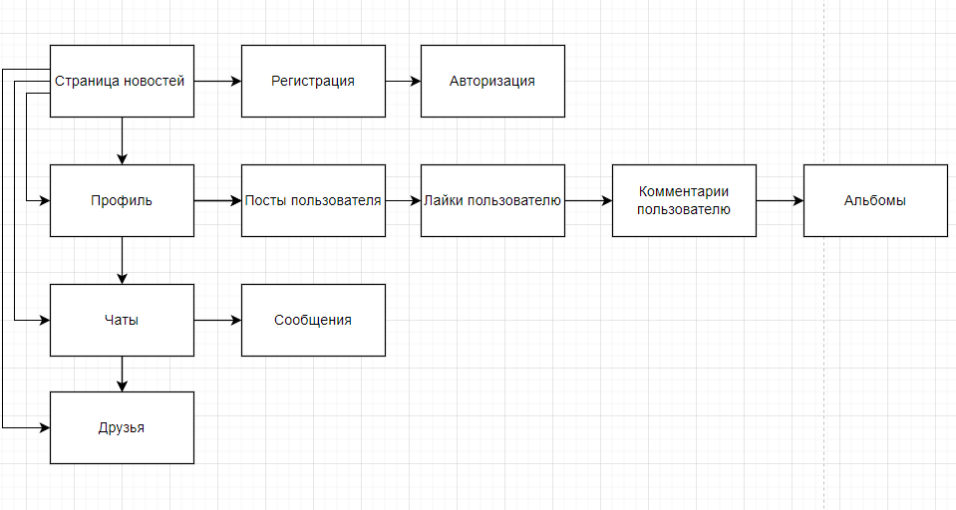

Рисунок 9 – Логическая структура сайта

Физическая структура подразумевает алгоритм размещения физических файлов по поддиректориям папки, в которой опубликован сайт.

Для дипломного проекта использовался фреймворк Laravel и Vue.js, у Laravel структура папок настроена по умолчанию. Контроллеры в которых прописываются запросы API располагаются в папке app/http/controllers (рисунок 10).

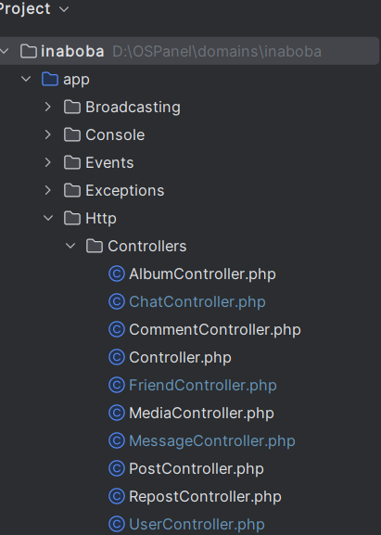

Рисунок 10 – Физическая структура приложения

Модели с таблицами базы данных хранятся в папке app/models (рисунок 11).

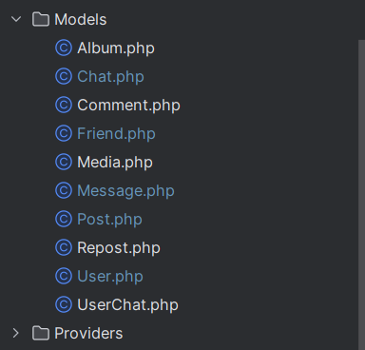

Рисунок 11 – Физическая структура приложения

Миграции базы данных хранятся в папке database/migration (рисунок 12).

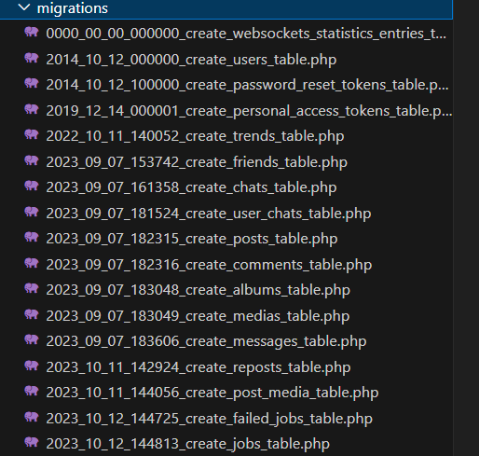

Рисунок 12 – Физическая структура приложения

Все маршруты хранятся в папке routes (рисунок 13).

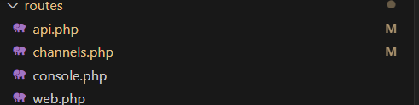

Рисунок 13 – Физическая структура приложения

В общем случае физическая структура ресурса разрабатывается, исходя из удобства размещения файлов. Физическая структура приложения скрыта от посетителей ресурса: они могут наблюдать только логическую структуру, причем именно так, как она представлена при помощи элементов навигации.

Физическая структура Vue.js. В отличие от Laravel, Vue.js не имеет строгой структуры, поэтому здесь структура строится в зависимости от удобства.

Все страницы сайта находятся в src/components/pages (рисунок 14)

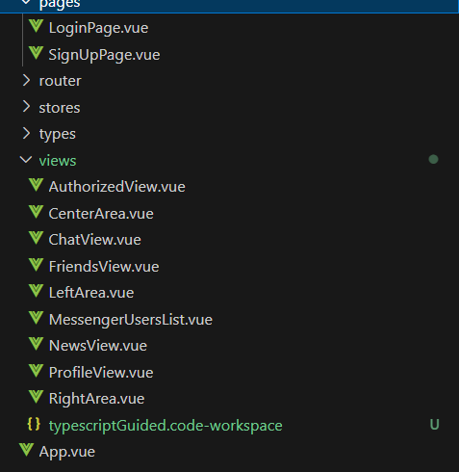

Рисунок 14 – Физическая структура приложения

Все страницы запросы к api находятся в src/api (рисунок 15)

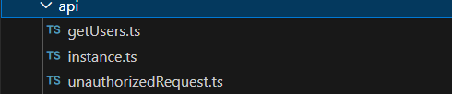

Рисунок 15 – Физическая структура приложения

* Все пути к страницам находятся в src/routes (рисунок 16)
* Приложение монтируется в src/App.vue (рисунок 16)
* Все типы получаемых данных находятся в src/types (рисунок 16)

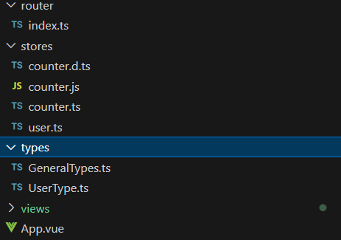

Рисунок 16 – Физическая структура приложения

Логическая и физическая структуры сайта, хотя и представляют собой разные аспекты, должны быть тщательно спроектированы и реализованы для обеспечения удобства обслуживания и возможности расширения проекта.

# 2.6 Разработка интерфейса пользователя

Веб-интерфейс — это набор веб-страниц, доступных через веб-браузер, которые предоставляют пользователю средство взаимодействия с сервисом или устройством посредством протокола HTTP. Этот вид интерфейса стал широко распространен из-за увеличения популярности интернета и широкого использования веб-браузеров.

Один из основных запросов к веб-интерфейсам заключается в обеспечении одинакового внешнего вида и функциональности при использовании различных браузеров. Хотя основным и наиболее распространенным методом создания веб-интерфейсов является использование HTML с применением CSS и JavaScript, различная интерпретация этих технологий в разных браузерах создает проблемы при разработке и поддержке веб-приложений. Пользовательские настройки браузера, такие как размер шрифта, цветовая гамма и отключение скриптов, могут также мешать правильной работе интерфейса.

UI-дизайн представляет собой процесс визуального оформления, который направлен на создание прототипов веб-сайтов, приложений и других онлайн-ресурсов. Основной упор в UI делается на визуальные аспекты интерфейса, такие как анимации, иллюстрации, кнопки и прочие элементы, включая выбор шрифтов, цветовую палитру и формы. Это позволяет улучшить внешний вид и восприятие пользователем интерфейса.

Сначала проводится анализ пользовательского опыта и изучается целевая аудитория. В зависимости от потребностей посетителей определяются цветовые схемы, формы и структура размещения элементов. Основной задачей UI-дизайнера является создание понятного пользовательского интерфейса, где важно оценить, насколько удобно взаимодействовать с сайтом, насколько легко находить и использовать кнопки, а также насколько читаем тексты.

Интерфейс представляет собой совокупность графических элементов приложения: кнопок, текстов, изображений, полей и прочего. Конверсия сайта зависит от его внешнего вида и удобства использования. Интернет-магазины с неудачным пользовательским интерфейсом теряют клиентов, так как пользователи предпочитают более удобные и привлекательные визуально ресурсы.

UI-дизайнер делает так, чтобы взаимодействие пользователя с сайтом было гармоничным и эффективным. Проектирование пользовательского интерфейса строится на создании понятного визуала, чтобы посетитель сразу понял, как пользоваться продуктом (сайтом, интернет магазином).

Проектирование интерфейсов нужно не только для визуального оформления сайта. В первую очередь, это возможность удобно взаимодействовать с приложением и улучшать пользовательский опыт.

UI нужен для того, чтобы наладить хорошие взаимоотношения с посетителем. Только так пользователь становится клиентом. Зачастую владельцы интернет магазинов стараются сэкономить, отказываясь от услуг дизайнера и разработки пользовательского интерфейса, но такое решение приводит к большой ошибке. Сайт готов, реклама настроена, а продаж нет. А все потому, что пользователям просто неудобно или не нравится находиться на сайте. Но даже в таком случае можно все исправить.

Грань действительно тонкая, как правило, происходит взаимодействие UI и UX. Последний нужен для того, чтобы понять пользователя, а UI помогает применить полученные данные и сделать так, чтобы посетитель легко разобрался с продуктом.

Во время разработки пользовательского интерфейса необходимо детально изучить целевую аудиторию и удовлетворить все ее потребности. Поэтому разработка UI состоит из нескольких этапов:

Опираясь на исследования целевой аудитории, проанализировав потребности, поведение и желания клиента, дизайнер ставит задачи. Продумывается концепция пользовательского интерфейса, будущие элементы, цвета. Этот этап очень важен, и занимает значительную часть времени. Но именно во время разработки концепции решаются наиболее важные задачи.

Данный этап еще до разработки пользовательского интерфейса позволяет понять, как клиент будет видеть сайт. Тут же вносятся все изменения. Первоначально размечается расположение всех графических элементов, включая кнопки, формы, меню. Далее подбирается цветовая палитра с обязательным условием – все цвета должны быть гармоничны между собой. Подбираются изображения, их стилистика, и в итоге – создается макет.

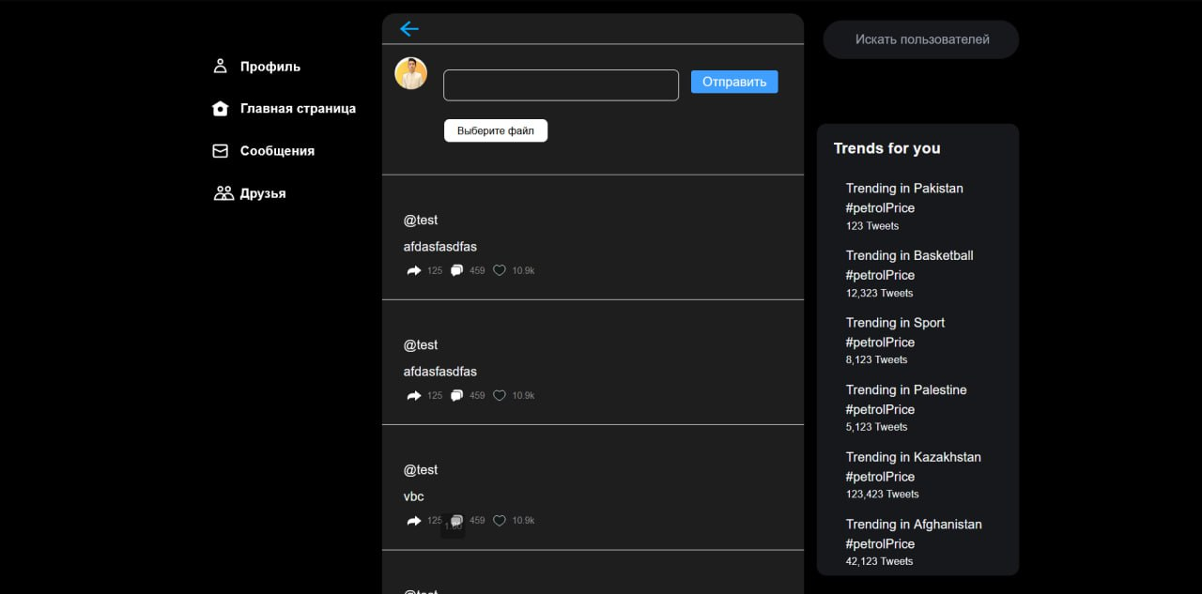

Рисунок 17 - Интерфейс курсового проекта

# 2.7 Описание запросов при разработке

В контексте Laravel, запросы с помощью контроллера относятся к процессу обработки запросов, поступающих от пользователей, с использованием контроллеров веб-приложения. Контроллеры в Laravel выполняют роль посредника между маршрутами и моделями, их задача - получать запросы от клиентов, обрабатывать их и возвращать соответствующие ответы.

В Laravel, контроллеры представляют собой классы, которые содержат методы, отвечающие за обработку определенных действий или операций. Когда пользователь делает запрос к определенному маршруту веб-приложения, Laravel определяет соответствующий контроллер и вызывает соответствующий метод в этом контроллере для обработки запроса.

В контроллерах Laravel можно использовать различные методы для обработки разных действий и операций. Некоторые из наиболее распространенных методов, которые могут быть использованы в контроллерах, включают:

* «index» – этот метод обычно используется для отображения списка ресурсов;
* «сreate» – метод используется для отображения формы создания нового ресурса;
* «store» – метод обрабатывает данные, отправленные из формы создания и сохраняет новый ресурс в базу данных. Он обычно вызывается после отправки формы создания;
* «show» – метод используется для отображения отдельного ресурса;
* «edit» – метод отображает форму редактирования существующего ресурса;
* «update» – метод обрабатывает данные, отправленные из формы редактирования и обновляет соответствующий ресурс в базе данных;
* «destroy» – метод удаляет существующий ресурс из базы данных;

Аутентификация:

При успешной аутентификации возвращается сгенерированный токен пользователя.

|  |  |
| --- | --- |
| Request | Response |
| **URL:** {{host}}/login  **Method:** POST  **Headers**  - Content-Type: application/json  **Body:**  {  "email": "jamal123@jamal.com",  "password": "123"  } | Успех  **Status:** 200  **Content-Type:** application/json  **Body:**  {  "status": true,  "user": {  "id": 6,  "first_name": "test",  "last_name": "test",  "login": "test",  "profile_pic": null,  "role": "user",  "email": "jamalomba@jamal.com",  "email_verified_at": null,  "created_at": "2024-05-31T05:38:17.000000Z",  "updated_at": "2024-05-31T05:38:17.000000Z",  "token": "55|TJZARGirqGrA2ikE7O4TruflVVI030dv0SCGt0lQ03e5b846"  },  "message": "Вход выполнен"  }  Неправильные логин или пароль  **Status:** 401  **Content-Type:** application/json  **Body:**  {  "success": false,  "message": "Неправильные логин или пароль"  } |

Регистрация:

При успешной регистрации возвращается сгенерированный токен добавленного пользователя. Функция должна принимать следующие параметры:

* email - email пользователя обязательный, валидный e-mail адрес, уникальный
* password - пароль пользователя

обязательный, состоит минимум из 3 символов, из которых как минимум одна строчная, одна прописная и одна цифра

* first_name - имя, обязательное
* login - логин пользователя, обязательное
* last_name - фамилия обязательное

|  |  |
| --- | --- |
| Request | Response |
| **URL:** {{host}}/registration  **Method:** POST  **Headers**  - Content-Type: application/json  **Body:**  {  "email": "jamalomba@jamal.com",  "password": "123",  "first_name": "test",  "last_name": "test ",  "password": "123"  } | Успех  **Status:** 200  **Content-Type:** application/json  **Body:**  {  "status": true,  "user": {  "first_name": "test",  "last_name": "test",  "login": "test",  "email": "jamalomba@jamal.com",  "updated_at": "2024-05-31T05:38:17.000000Z",  "created_at": "2024-05-31T05:38:17.000000Z",  "id": 6  }  }  **Status:** 400  **Content-Type:** application/json  **Body:**  {  "status": false,  "message": "Поле email обязательно для заполнения"  } |

**Описание функционала авторизированного пользователя**

Загрузка медиа контента:

Функция должна принимать следующие параметры:

* media - разрешённые типы файлов: gif, mp4, jpeg, jpg, png;

|  |  |
| --- | --- |
| Request | Response |
| **URL:** {{host}}/media  **Method:** POST  **Headers**  - Content-Type: multipart/form-data  **FormData:**  "path":"szvRiMOuFOwgPCx5OOvVXd8SjP03v3p6LQZaZ7gf.png",  “folder”:”test”,  "title": "123as1",  "album_id": "4",  "description": "description" | Успех  **Status:** 200  **Content-Type:** application/json  **Body:**  {  "status": true,  "data": {  "path": "test/szvRiMOuFOwgPCx5OOvVXd8SjP03v3p6LQZaZ7gf.png",  "album_id": "4",  "description": "description",  "title": "123as1",  "updated_at": "2024-05-31T05:51:20.000000Z",  "created_at": "2024-05-31T05:51:20.000000Z",  "id": 1  }  }  {  "status": false,  "message": "Attempt to read property \"id\" on null"  } |

Редактирование файла:

Функция должна принимать следующие параметры:

* name - имя файла, не пустое, уникальное для пользователя

|  |  |
| --- | --- |
| Request | Response |
| **URL:**{{host}}/media/<media_id>  **Method:** PATH  **Headers**  - Content-Type: application/json  **Body:**  {  "name": "new Name"  } | Успех  **Status:** 200  **Content-Type:** application/json  **Body:**  {  "success": true,  "message": "Renamed"  }  Ошибки валидации  **Формат ответа из общих требований**  Попытка обратиться не авторизованным пользователем  **Формат ответа из общих требований**  Попытка изменить файл не владельцем  **Формат ответа о запрете доступа из общих требований**  Попытка доступа к несуществующему объекту  **Формат ответа из общих требований** |

Удаление файла:

|  |  |
| --- | --- |
| Request | Response |
| **URL:** {{host}}/media/<file_id>  **Method:** DELETE  **Headers**  - Content-Type: application/json | Успех  **Status:** 200  **Content-Type:** application/json  **Body:**  {  "success": true,  "message": "File successfully deleted"  }  Попытка обратиться не авторизованным пользователем  **Status: 401**  **Content-Type:** application/json  **Body:**  {  "success": false,  "message": "Cannot access file"  } |

Чтение файлов пользователя:

|  |  |
| --- | --- |
| Request | Response |
| **URL:** {{host}}/medias/  **Method:** GET | Успех  {  "status": true,  "data": [  {  "id": 1,  "path": "test/szvRiMOuFOwgPCx5OOvVXd8SjP03v3p6LQZaZ7gf.png",  "title": "123as1",  "description": "description",  "album_id": 4,  "created_at": "2024-05-31T05:51:20.000000Z",  "updated_at": "2024-05-31T05:51:20.000000Z"  },  {  "id": 2,  "path": "test/wXTn3xDWpUDQPgHcBcEeE5NgaQJOtHxZqmhNla3f.png",  "title": "123as1",  "description": "description",  "album_id": 4,  "created_at": "2024-05-31T05:55:57.000000Z",  "updated_at": "2024-05-31T05:55:57.000000Z"  }  ]  }  Попытка обратиться не авторизованным пользователем  Попытка обратиться не авторизованным пользователем  **Status: 401**  **Content-Type:** application/json  **Body:**  {  "success": false,  "message": "Cannot access file"  } |

Просмотр файлов пользователя:

|  |  |
| --- | --- |
| Request | Response |
| **URL:** {{host}}//media/{album}  **Method:** GET  **Headers**  - Content-Type: application/json | Успех  **Status:** 200  **Content-Type:** application/json  **Body:**  {  "id": 2,  "path": "test/wXTn3xDWpUDQPgHcBcEeE5NgaQJOtHxZqmhNla3f.png",  "title": "123as1",  "description": "description",  "album_id": 4,  "created_at": "2024-05-31T05:55:57.000000Z",  "updated_at": "2024-05-31T05:55:57.000000Z"  }  Попытка обратиться не авторизованным пользователем  **Status: 401**  **Content-Type:** application/json  **Body:**  {  "success": false,  "message": "Cannot access file"  } |

Изменить файл:

|  |  |
| --- | --- |
| Request | Response |
| **URL:** {{host}}/media/{mediaId}  **Method:** PATCH  **Headers**  - Content-Type: application/json | Успех  **Status:** 200  **Content-Type:** application/json  **Body:**  {  "success": true,  "message": "Файл изменен"  }  Попытка обратиться не авторизованным пользователем  {  "success": false,  "message": "Cannot access file"  } |

# 2.9 Администрирование программного продукта

Права доступа – совокупность правил, регламентирующих порядок и условия доступа субъекта к объектам информационной системы установленных правовыми документами или собственником, владельцем информации.

Разграничение доступа в информационной системе заключается в разделении информации, циркулирующей в ней, на части и организации доступа к ней должностных лиц в соответствии с их функциональными обязанностями и полномочиями.

Задача разграничения доступа: сокращение количества должностных лиц, не имеющих к ней отношения при выполнении своих функций, т. е. защита информации от нарушителя среди допущенного к ней персонала.

Аутентификация – процедура проверка на подлинность.

В приложении есть 2 роли:

* пользователь;
* администратор;

Администратор:

* удаление пользователей
* удаление постов;
* удаление комментариев;
* просмотр всех пользователей;
* отправка сообщений;
* просмотр сообщений
* просмотр своих чатов;
* выкладывание постов;
* создание хэштегов;
* просмотр своих постов
* просмотр лайков под своими постами
* создание постов под хештегом
* создание пользователей
* создание чатов
* редактирование своего профиля;

Пользователь:

* просмотр всех пользователей;
* отправка сообщений;
* просмотр сообщений
* просмотр своих постов
* просмотр лайков под своими постами
* просмотр своих чатов;
* выкладывание постов;
* создание хэштегов;
* создание постов под хештегом
* создание чатов
* редактирование своего профиля;

В таблице 16 представлены пароли от пользователя и администратора.

Таблица 16 – Роли

|  |  |  |
| --- | --- | --- |
| Наименование | Администратор | Пользователь |
| login | jamal23@jamal.com | 123 |
| password | jamal@jamal.com | 123 |

# 3 ОПИСАНИЕ ПРОГРАММЫ «Inaboba»

# 3.1 Руководство пользователю

Руководство пользователя для веб-сайта – это документ или раздел, который предоставляет пользователю информацию и инструкции о том, как использовать функциональные возможности и осуществлять взаимодействие с веб-сайтом. Оно служит руководством, помогающим пользователям ориентироваться на сайте, понимать его основные функции и осуществлять нужные действия.

В левой стороне веб-сайта «Inaboba» расположены страницы доступные пользователю.

Справа находится поиск по пользователям и самые обсуждаемые тренды ( рисунок 18,19).



Рисунок 18 – Страница новостей

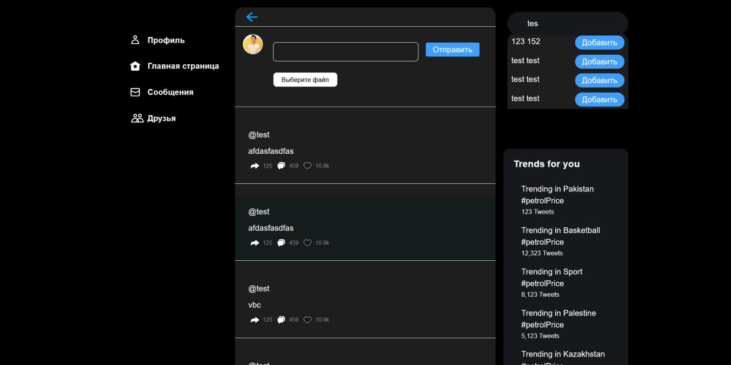

Рисунок 19 – Страница новостей с активным поиском

При наборе текста в поиске по пользователям если чьи-либо логин, имя или фамилия совпадет с набираемой строкой, то отобразятся найденные пользователи . При нажатии на кнопку «Добавить», отправится заявка в друзья пользователю, которую он может принять или отклонить.

Принять заявку в друзья можно во вкладке «Друзья», а также посмотреть уже добавленных друзей. Страница «Друзья» представлена на рисунке 20.

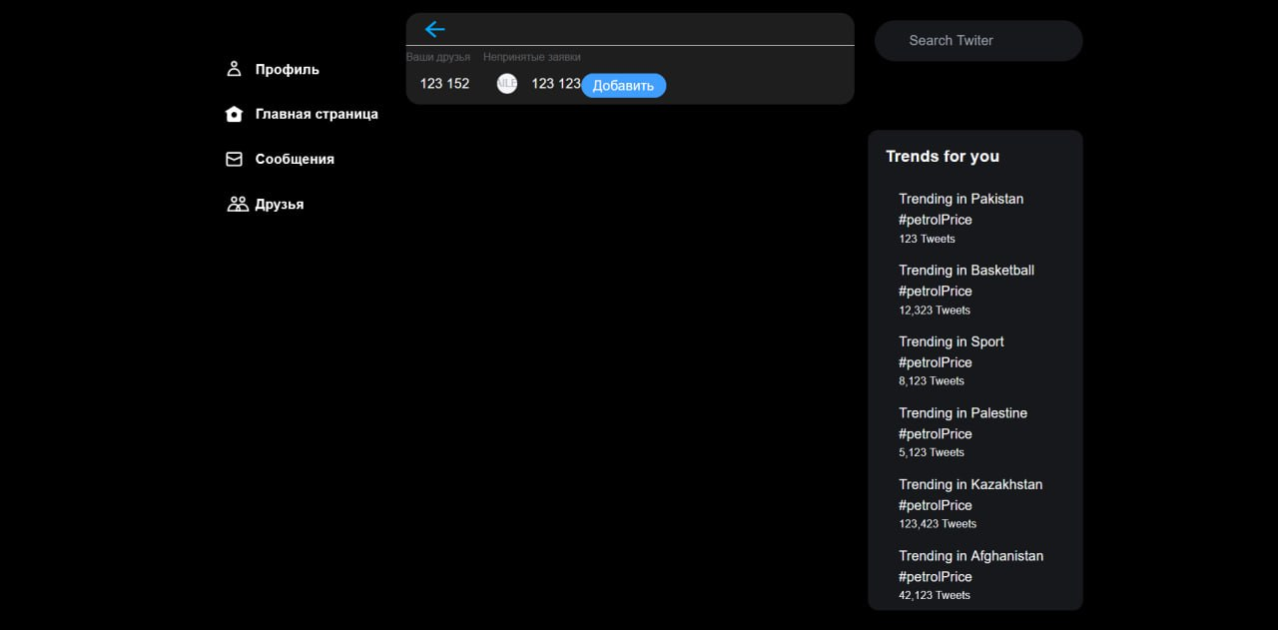

Рисунок 21 – Страница друзей

Страница «Профиль» на веб-сайте «inAboba» представляет собой страницу с данными пользователя. Здесь пользователь может найти посты, которые он публиковал, полученные комментарии к постам, альбомы пользователя и лайки под постами пользователя. Страница «Профиль» и вкладки «Посты», «Альбомы» показаны на рисунках 22,23.

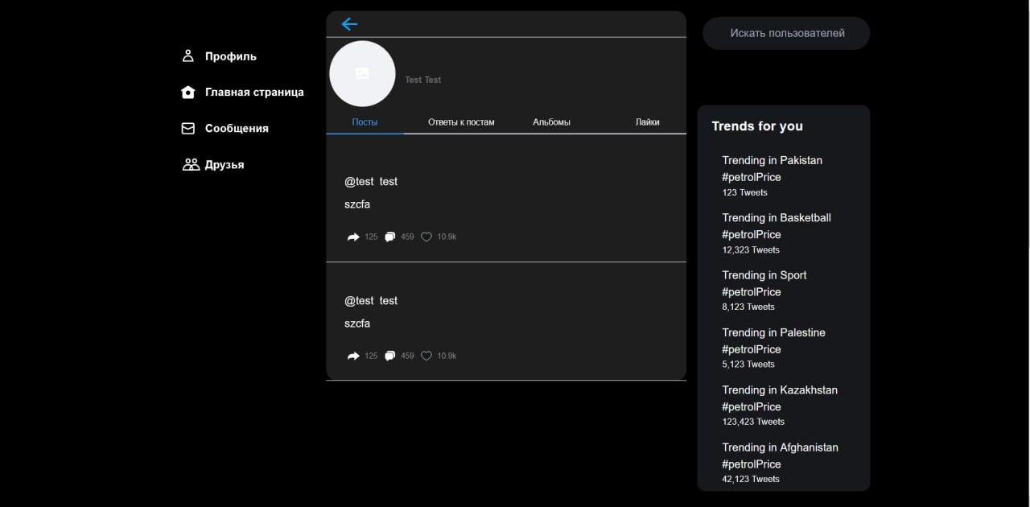

Рисунок 22 – Страница «Профиль», посты пользователя

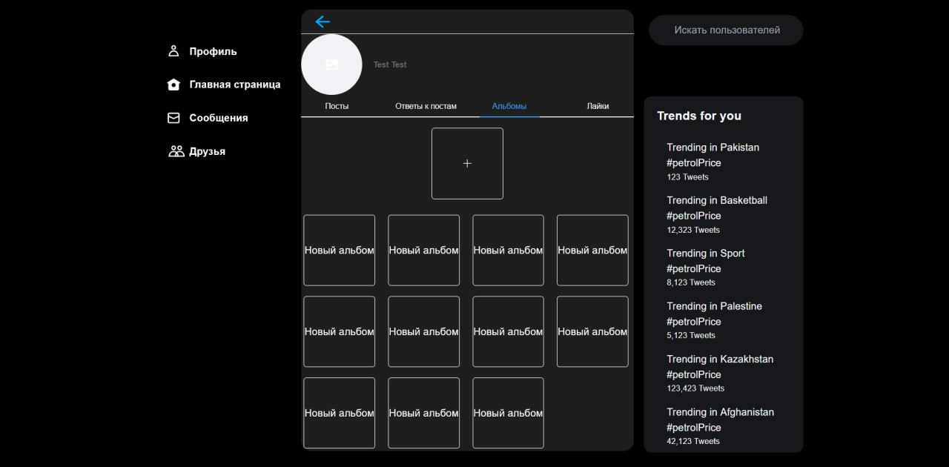 Рисунок 23 – Страница «Профиль», альбомы пользователя

На странице «Рецепты» веб-сайта «Вкусный секрет» пользователи могут легко найти нужный рецепт, потому что есть возможность фильтрации товаров, по популярности, новизне и по умолчанию, а также поиск товара. Фильтрация товара изображена на рисунке 19.

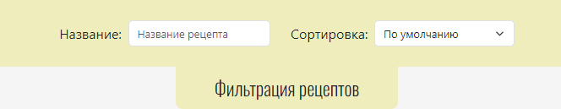

Рисунок 19 – Фильтрация товара

Каждый рецепт сопровождается полной информацией, включая список ингредиентов и их пропорции, красочное изображение готового блюда и рейтинг, который позволяет пользователям оценить популярность и качество рецепта. Это позволяет пользователям быстро оценить подходит ли рецепт и узнать необходимые ингредиенты и их количество, чтобы готовить вкусные блюда в домашних условиях. Рецепт показан на рисунке 20.

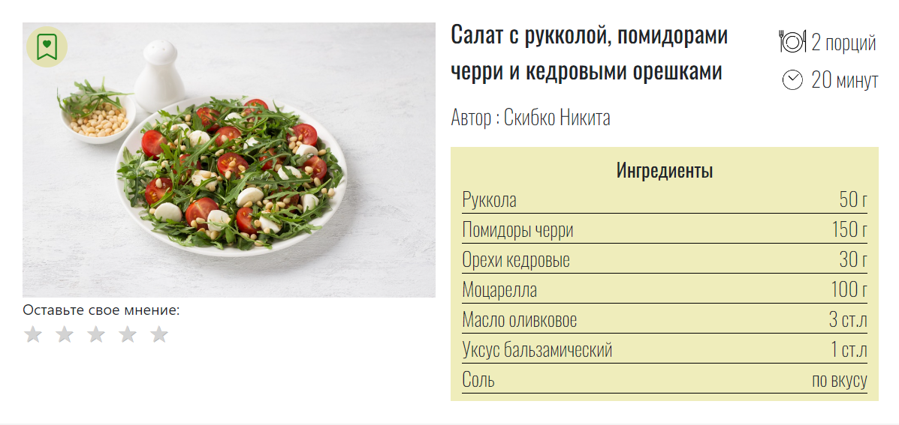

Рисунок 20 – Рецепт

При просмотре рецепта на веб-сайте «Вкусный секрет» зарегистрированные пользователи имеют возможность оценить его, выставив рейтинг. Кроме того, каждый шаг приготовления блюда сопровождается подробным описанием и соответствующей картинкой, что позволяет легко следовать инструкциям и визуально представить процесс готовки. Этот процесс показан на рисунке 21.

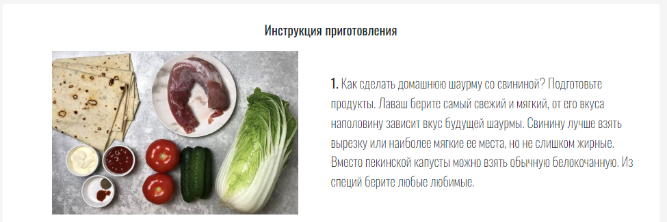

Рисунок 21 – Процесс готовки

Только зарегистрированные пользователи имеют возможность оценивать блюда, выставляя им рейтинг. На веб-сайте «Вкусный секрет» также отображается количество оценок, полученных каждым блюдом, и выводится средний рейтинг, основанный на них. Это позволяет пользователям оценивать популярность и качество блюд, исходя из мнения других пользователей. Рейтинг рецепта показан на рисунках 22,23.



Рисунок 22 - Рейтинг рецепта



Рисунок 23 – Рейтинг рецепта продолжение

Модуль «Программы» включает в себя функционал калькулятора расчета, различные программы и их подборку. Эти программы созданы на основе заполненной пользователем специальной формы, учитывающей его индивидуальные параметры. Специальная форма для расчета программы показана на рисунке 24.

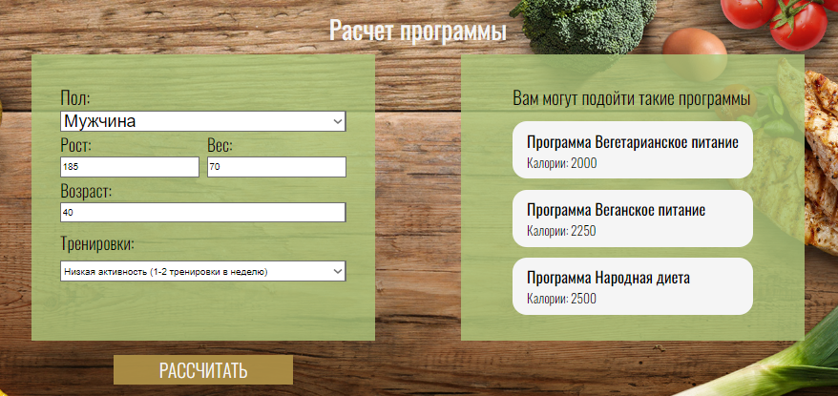

Рисунок 24 – Расчет программы

После заполнения формы пользователю предоставляются различные программы, из которых он может выбрать подходящую. Пользователь имеет возможность ознакомиться с деталями программы. После этого пользователь может осуществить покупку выбранной программы, чтобы начать ее использование. Показ одной программы изображен на рисунке 25.

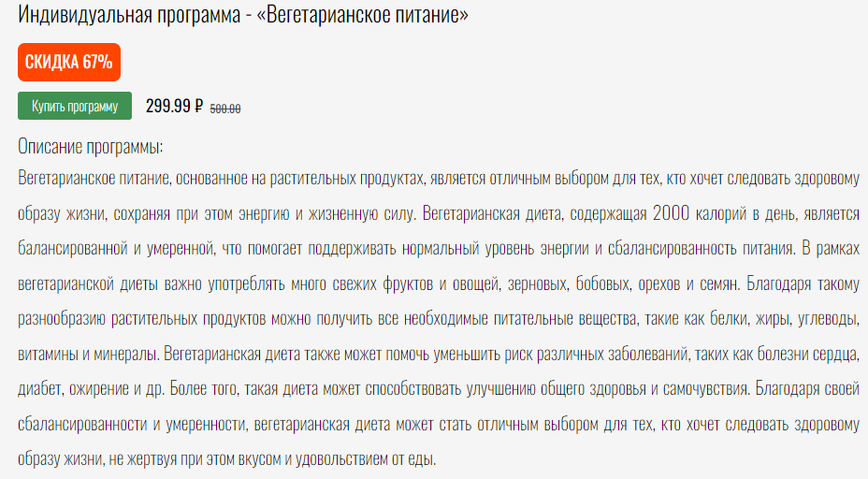

Рисунок 25 – Вывод одной программы

Однако, перед покупкой программы правильного питания необходимо выполнить авторизацию или регистрацию, в зависимости от наличия у пользователя аккаунта. Для этого пользователю следует открыть иконку бургера в верхней части сайта и нажать соответствующую кнопку для авторизации или регистрации. Кнопки для переадресации на регистрацию или авторизацию показаны на рисунке 26.



Рисунок 26 – Кнопки для регистрации или авторизации

Для доступа к функционалу пользователь должен выполнить авторизацию, указав свой логин и пароль от существующего аккаунта. Это позволит пользователю получить доступ к своему профилю и осуществлять покупки программ по питанию или использовать другие персонализированные функции на сайте. Авторизация показана на рисунке 27.

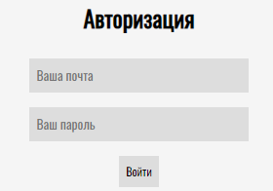

Рисунок 27 – Авторизация

Для пользователей, у которых еще нет аккаунта, доступна возможность регистрации на сайте. Чтобы получить доступ к функциям и услугам, таким как покупка программ по питанию и другие персонализированные возможности, необходимо заполнить регистрационную форму, предоставив личные данные для нового аккаунта. После успешной регистрации пользователь сможет авторизоваться и пользоваться всеми функциями веб-сайта. Форма регистрации показана на рисунке 28.

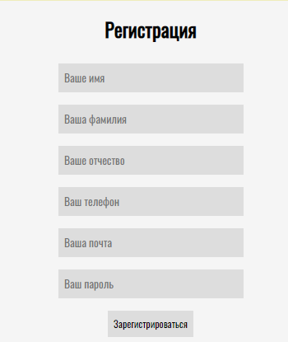

Рисунок 28 – Регистрация

Если пользователь уже авторизован, то при нажатии на иконку бургера он получит доступ к дополнительным функциям, таким как вход в личный кабинет или выход из аккаунта. Кнопки для выполнения входа в личный кабинет или выхода из аккаунта расположены на рисунке 29.



Рисунок 29 – Кнопки для личного кабинета или выхода из аккаунта

В личном кабинете пользователь имеет возможность просмотреть список приобретенных программ, ознакомиться с квитанцией об оплате, а также внести изменения в свой профиль. Внутри личного кабинета пользователь может загрузить новую фотографию, изменить пароль, добавить рецепт и выполнить выход из аккаунта. Это позволяет пользователям легко управлять своими личными данными и настройками, обеспечивая удобство и безопасность в использовании веб-сайта. Личный кабинет показан на рисунке 30.

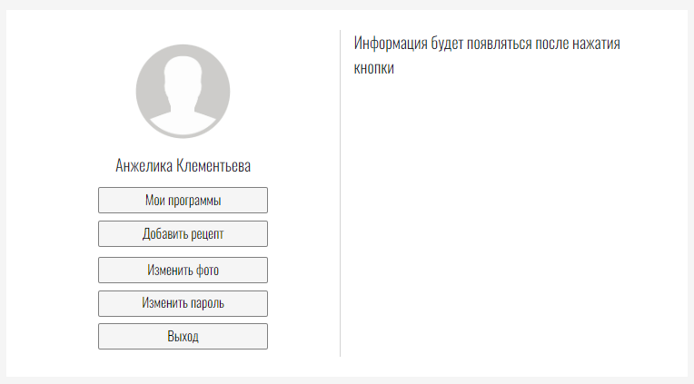

Рисунок 30 – Личный кабинет

В личном кабинете пользователь имеет возможность добавить свой собственный рецепт. После того, как рецепт будет отправлен на модерацию, он будет рассмотрен администратором. Добавление рецепта показано на рисунке 31.

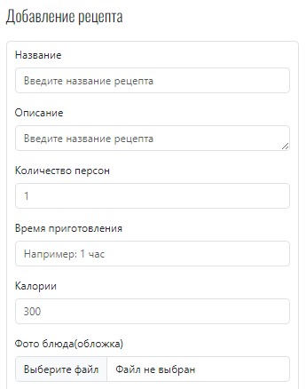

Рисунок 31 – Добавление рецепта

При успешной модерации рецепт будет опубликован на веб-сайте в разделе рецептов, доступном для всех пользователей. Это дает возможность пользователям внести свой вклад и поделиться своими кулинарными изысками с остальными участниками сообщества. Модальное окно при отправке рецепта на модерацию показано на рисунке 32.



Рисунок 32 – Модальное окно при отправке рецепта на модерацию

В личном кабинете у пользователя есть возможность изменить свою фотографию профиля. Это позволяет персонализировать его аккаунт и добавить личное изображение, отображающее его индивидуальность. Изменение фотографии показано на рисунках 33,34.

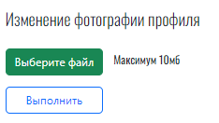

Рисунок 33– Изменение фотографии

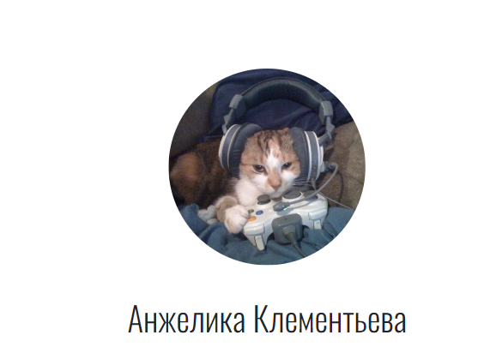

Рисунок 34 – Изменение фотографии продолжение

В личном кабинете пользователь имеет возможность изменить свой пароль. Это важная функция, которая позволяет обеспечить безопасность аккаунта и защитить личные данные. Пользователь может ввести новый пароль, подтвердить его и сохранить изменения, чтобы обновить свой пароль в системе. Это дает пользователю контроль над своей учетной записью и возможность изменить пароль в любое время, если это необходимо. Изменение пароля показано на рисунке 35.

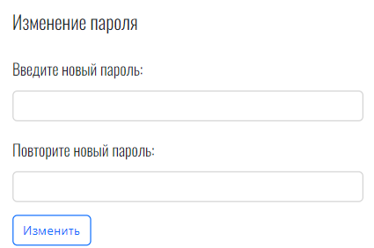

Рисунок 35 – Форма изменения пароля

При изменении пароля в личном кабинете происходит процесс валидации. Валидация пароля позволяет убедиться, что новый пароль соответствует определенным требованиям безопасности. Система проверяет длину пароля, если введенный пароль не соответствует требованиям, поле ввода подсветиться красным цветом, указывая на ошибку. А если введенный пароль соответствует требованиям, поле ввода пароля может подсветиться зеленым цветом, что указывает на его корректность. Валидация изменения пароля показана на рисунках 36,37.

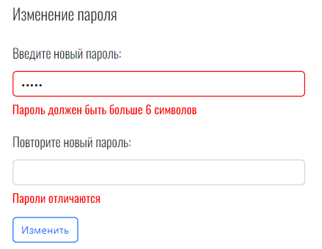

Рисунок 36 – Валидация изменения пароля

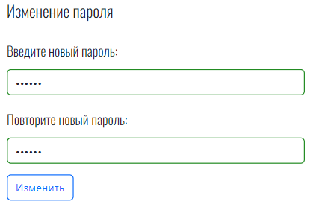

Рисунок 37 – Валидация изменения пароля продолжение

Иконка «Избранное» представляет собой функциональность, которая позволяет пользователям сохранять понравившиеся рецепты для последующего доступа. Для того чтобы добавить рецепт в избранное, пользователь должен открыть рецепт на отдельной странице и нажать на кнопку «Добавить в избранное». Это действие позволяет пользователю сохранить выбранный рецепт в своем личном списке избранных рецептов. Избранное показано на рисунке 38.

Когда пользователь нажимает на иконку «Избранное» в шапке, то идет переадресация на отдельную страницу, где показаны все понравившиеся рецепты. Это удобное средство для пользователей, которые хотят сохранить и организовать свои любимые рецепты на веб-сайте. Они могут легко находить свои избранные рецепты и возвращаться к ним в любое время, необходимое им.

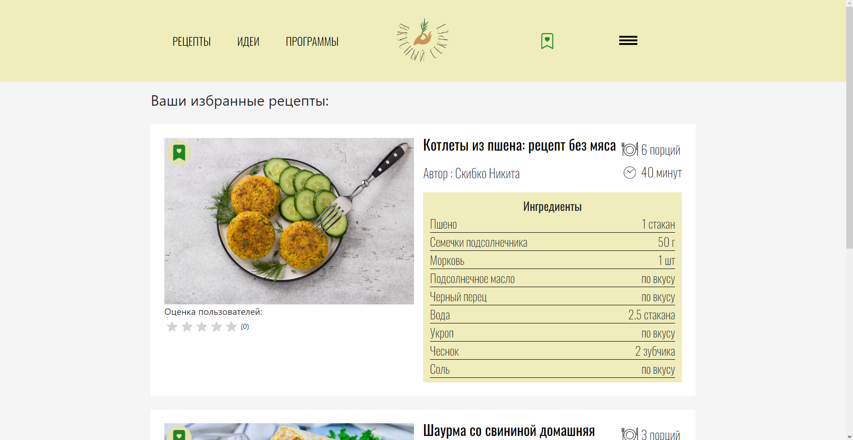

Рисунок 38 – Избранное

На вкладке «Идеи» пользователь может найти коллекцию рецептов, предназначенных для определенного события или особого случая. Здесь собраны рецепты, которые могут вдохновить и помочь при выборе блюд для особых мероприятий. Пользователи могут перейти на отдельный рецепт, щелкнув на него, чтобы узнать подробности и инструкции по его приготовлению.

Вкладка «Идеи» предоставляет удобный способ найти варианты блюд для различных событий и помогает пользователю создать особенное и незабываемое кулинарное впечатление. Идеи показаны на рисунке 39.



Рисунок 39 – Идеи

# 3.2 Руководство программисту

Для создания веб-сайта требуется установить и настроить Open Server. Для начала, необходимо скачать Open Server с официального сайта и установить его на компьютер. После успешной установки, запустить Open Server и настроить настройки. Настройка Open Server показана на рисунке 40.

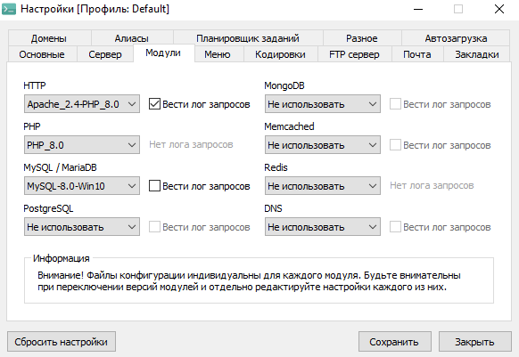

Рисунок 40 – Настройка Open Server

После настройки Open Server и создания базы данных, веб-приложение загружается, а папка проекта перемещается в соответствующую директорию. Затем проект открывается в выбранном редакторе кода, настраивается файл с настройками «env». Настройка «env» на рисунке 41.

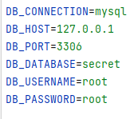

Рисунок 41– Настройка env

Для настройки файла «env», вносятся следующие изменения: в поле DB_DATABASE указывается название базы данных, которая была создана ранее, а в полях DB_USERNAME и DB_PASSWORD указывается логин и пароль для доступа к базе данных.

После этого в командной строке, нужно перейти в директорию проекта, далее выполнить миграции, а затем нужно запустить проект.

Требования для комфортной работы с приложением описаны в таблице 17.

Таблица 17 – Требования к системе

|  |  |  |
| --- | --- | --- |
| Требования | Минимальный | Рекомендуемые |
| Озу | 6 ГБ свободной оперативной памяти | 8 ГБ общей системной оперативной памяти |
| Процессор | 2.5 ГГц, AMD A6-9220 / 2.3 ГГц, Intel Core 2 Duo | Intel Core i5 и лучше |
| Место на диске | 3,5 ГБ | Твердотельный накопитель с не менее чем 5 ГБ свободного места |
| Разрешение монитора | 1024×768 | 1920×1080 |
| Операционная система | Windows XP 64-bit | Windows 7/8/10 64-bit |

# 4 Информационная безопасность

# 4.1 Общие положения информационной безопасности, уровни информационной безопасности

Информационная безопасность на веб-сайтах относится к защите данных и обеспечению конфиденциальности, целостности и доступности информации, которая передается и хранится на веб-сайтах. Она играет важную роль в предотвращении несанкционированного доступа к информации, вредоносных атак, кражи личных данных и других угроз.

Веб-сайты часто содержат ценную информацию, такую как личные данные пользователей, финансовые данные, коммерческие секреты и другую конфиденциальную информацию. Нарушение безопасности веб-сайта может привести к серьезным последствиям, включая утечку данных, потерю доверия пользователей и репутации компании.

Принципы информационной безопасности на веб-сайтах обеспечивают надежную защиту данных и обеспечивают безопасную среду для пользователей. К ним относятся:

* принцип конфиденциальности обеспечивает защиту конфиденциальной информации от несанкционированного доступа. Это включает шифрование данных, установку правил доступа и контроль доступа к конфиденциальным ресурсам;
* принцип целостности гарантирует, что информация остается целой и не подвергается несанкционированным изменениям. Это достигается путем использования методов контроля целостности данных, таких как хеширование или цифровые подписи;
* принцип доступности предусматривает обеспечение доступа к информации и функциональности веб-сайта для легитимных пользователей. Это включает обеспечение высокой доступности серверов, предотвращение отказов в обслуживании и защиту от DDoS-атак;
* принцип аутентификации проверяет подлинность пользователей и удостоверяет их идентичность перед предоставлением доступа к защищенным ресурсам. Это может включать использование паролей, биометрических данных или двухфакторной аутентификации;
* принцип авторизации управляет правами доступа пользователей к различным ресурсам и функциям веб-сайта. Это включает установку политик доступа, ролевую модель и контроль прав доступа на основе привилегий;
* принцип аудита включает мониторинг и регистрацию действий пользователей для обнаружения и предотвращения несанкционированных активностей. Журналирование и анализ аудита позволяют выявлять нарушения безопасности и проводить расследование инцидентов.

В отношении законодательства по информационной безопасности, каждая страна имеет свои законы и регуляции:

* Закон о персональных данных в России: РФ законодательство о персональных данных регулирует сбор, хранение и обработку персональных данных граждан России. Примером является Федеральный закон «О персональных данных» № 152-ФЗ.
* Общий регламент о защите данных в Европейском союзе: GDPR регулирует обработку персональных данных граждан ЕС и устанавливает высокие стандарты конфиденциальности и безопасности данных.
* Закон о кибербезопасности в США: В США существует ряд законодательных актов, направленных на защиту информационной безопасности, включая Киберзакон о безопасности и Закон о защите персональных данных.
* Закон о защите информации в Китае: В Китае действует Закон о защите информации, который устанавливает требования к защите информации, включая кибербезопасность и защиту персональных данных.

Законы и регуляции по информационной безопасности в каждой стране могут различаться, но их основная цель – обеспечение защиты данных и прав пользователя. Соблюдение соответствующего законодательства является важной составляющей эффективной информационной безопасности на веб-сайтах.

Обеспечение информационной безопасности на веб-сайтах является важной задачей для защиты данных и обеспечения доверия пользователей. Реализация принципов информационной безопасности и соблюдение соответствующих законов и регуляций позволяют минимизировать риски утечки, несанкционированного доступа или использования данных.

# 4.2 Виды возможных угроз информационной системы «Вкусный секрет»

Информационная атака – это злонамеренная попытка получить несанкционированный доступ, повредить или украсть информацию, нарушить работу системы или нанести ущерб целостности, конфиденциальности или доступности данных. Информационные атаки могут быть проведены с целью финансовой выгоды, кражи конфиденциальной информации, нарушения репутации, шантажа и других злонамеренных действий.

Ниже приведены основные виды информационных атак.

Фишинг – это форма кибератаки, при которой злоумышленник, выдавая себя за легитимное и доверенное лицо или организацию, пытается обмануть пользователей и получить их конфиденциальные данные. Целью фишинг-атаки является получение паролей, номеров кредитных карт, социального страхования и другой чувствительной информации, которую злоумышленник может использовать в своих интересах.

Фишинг-атаки могут быть осуществлены различными способами, включая электронную почту, текстовые сообщения, мессенджеры, социальные сети и фальшивые веб-сайты. Злоумышленники могут отправлять электронные письма, имитирующие официальные запросы от банков, интернет-провайдеров, онлайн-магазинов или других организаций, в которых пользователь якобы должен подтвердить свою личность или обновить свои данные.

В фишинг-сообщениях обычно присутствуют признаки, которые пытаются убедить пользователя действовать бездумно и поспешно. Это может включать требования немедленно предоставить личную информацию, угрозы ограничения доступа к аккаунту или финансовым средствам, предложения получить большую выгоду или призы в обмен на предоставление информации и т. д.

Вредоносное программное обеспечение – представляет собой злонамеренные программы, разработанные злоумышленниками для нанесения вреда компьютерам, системам или пользователям. Эти программы имеют различные цели, включая получение несанкционированного доступа к системе, кражу личной информации, финансовых данных или причинение ущерба работоспособности компьютера или сети.

Вот несколько распространенных типов вредоносного программного обеспечения:

Вирусы – это программы, способные копировать себя и внедряться в другие исполняемые файлы, документы или программы. При запуске инфицированного файла вирус активируется и может нанести различные вредоносные последствия, такие как уничтожение данных или замедление работы системы.

Черви также способны копировать себя, но в отличие от вирусов они распространяются по сети без необходимости внедрения в другие файлы или программы. Черви могут использовать уязвимости в системе для автоматического распространения с компьютера на компьютер.

Троянские программы – представляют собой программы, которые маскируются под полезные или необходимые приложения, но при выполнении скрыто выполняют вредоносные действия. Это может быть удаленное получение доступа к системе, установка дополнительных вредоносных программ или сбор личной информации.

Шпионское программное обеспечение – шпионское программное обеспечение устанавливается на компьютер без согласия пользователя и наблюдает за его активностью, собирая информацию о посещенных веб-сайтах, вводимых паролях, финансовых операциях и т. д. Эта информация затем передается злоумышленнику или используется для мошенничества.

Денежные мошенничества – представляют собой атаки, целью которых является манипуляция финансовыми операциями и получение незаконной выгоды. Злоумышленники используют различные методы и схемы, чтобы обмануть людей и организации, в результате чего они становятся жертвами финансовых потерь. Некоторые распространенные виды денежных мошенничеств включают:

Фишинг – злоумышленники могут отправлять электронные письма или создавать веб-сайты, которые имитируют официальные запросы от банков, онлайн-платежных систем, государственных органов и других финансовых учреждений. Целью является обмануть получателя и заставить его предоставить личную информацию, такую как пароли, номера счетов или данные кредитных карт.

Мошеннические переводы и инвестиции – злоумышленники могут обмануть людей, предлагая им фиктивные инвестиционные схемы с обещаниями высокой доходности. Они могут также попросить жертву совершить перевод денежных средств на фальшивый счет или через ненадежные платежные системы.

Вредоносные программы для мобильных устройств – мошенники могут разработать и распространять вредоносные приложения для мобильных устройств, которые могут красть личную информацию, такую как данные банковских карт или доступ к платежным системам.

Фальшивые чеки и финансовые документы – злоумышленники могут создавать фальшивые чеки, документы или письма от банков и финансовых учреждений, чтобы обмануть людей на выполнение определенных действий, например, перевод денег или предоставление личной информации.

Кардинг – относится к мошенническим операциям с использованием украденных или поддельных кредитных карт, в то время как скимминг представляет собой установку устройств на банкоматы или платежные терминалы для кражи информации с магнитных полос карт.

DoS-атака – является формой кибератаки, при которой злоумышленник стремится нарушить нормальное функционирование системы, сервера или сети путем перегрузки ресурсов или создания условий, при которых обычным пользователям становится невозможно получить доступ к ресурсам или услугам.

Целью DoS-атаки является отказ в обслуживании, что приводит к недоступности сервиса для законных пользователей. Злоумышленники могут использовать различные методы для достижения этой цели.

Атаки на уровне сетевого соединения – в этом случае злоумышленник пытается перегрузить сетевое соединение, отправляя огромное количество сетевого трафика на целевую систему. Это может быть достигнуто путем использования ботнета или создания ложных запросов с поддельными IP-адресами.

Атаки на уровне приложения – злоумышленник может нацелиться на конкретное приложение или сервис, отправляя вредоносные или неправильно сформированные запросы, которые вызывают перегрузку или сбои в работе приложения. Например, атака на веб-сервер может состоять в отправке огромного количества запросов на определенную веб-страницу, чтобы перегрузить сервер и привести к его недоступности.

Амплификационные атаки – в этом случае злоумышленник использует открытые и уязвимые сервисы, такие как DNS, чтобы увеличить объем трафика, направленного на целевую систему. Он отправляет запросы с поддельным адресом источника, которые приводят к массовой пересылке данных на цель, перегружая ее ресурсы.

Синхронизационные атаки – в атаке SYN flood злоумышленник отправляет большое количество синхронизационных запросов на целевую систему, но не завершает установку соединения. Это приводит к заполнению очереди соединений, и легитимным пользователям становится трудно или невозможно установить соединение с сервером.

DoS-атаки могут причинить серьезный ущерб организациям, включая потерю дохода, снижение репутации и потерю доверия пользователей. Часто злоумышленники используют различные методы для достижения своей цели, такие как флудирование трафика, эксплойты уязвимостей системы или перегрузка ресурсов. DDoS-атака – представляет собой форму кибератаки, при которой злоумышленник использует множество компьютеров или устройств для отправки огромного количества запросов к целевой системе или ресурсу одновременно. Целью DDoS-атаки является перегрузка ресурсов и создание такого количества запросов, которое превышает возможности обработки системы, что приводит к временному или полному отказу в обслуживании для обычных пользователей.

Основные характеристики DDoS-атаки.

Распределенность – DDoS-атаки используют распределенные ресурсы, такие как ботнеты, состоящие из компьютеров, серверов или устройств, которые контролируются злоумышленником. Это позволяет атакующему распределить нагрузку на множество источников и усложнить обнаружение и блокирование атаки.

Объем трафика – злоумышленники стремятся создать огромный объем трафика, направленного на целевую систему или ресурс. Это может быть достигнуто путем использования техники амплификации, при которой злоумышленники манипулируют протоколами, которые генерируют большие объемы ответов на небольшие запросы.

Отказ в обслуживании – целью DDoS-атаки является создание временного или постоянного отказа в обслуживании для обычных пользователей, недоступность веб-сайтов, сервисов или сетевых ресурсов. Перегрузка сетевых ресурсов или обработка большого объема запросов может привести к снижению производительности, задержкам или полному отказу в обслуживании.

Слоевая атака – DDoS-атаки могут быть направлены на разные уровни инфраструктуры, включая сетевой уровень, транспортный уровень и прикладной уровень.

Цели и мотивы DDoS-атак могут быть различными, включая вымогательство, мести, конкурентные преимущества или просто нанесение ущерба организации или личности. Последствия DDoS-атак могут быть серьезными, включая потерю дохода, снижение репутации, временную или длительную недоступность сервисов и потерю доверия пользователей.

Внедрение SQL-инъекций – является одним из распространенных методов атак на веб-приложения. Эта атака основана на внедрении злонамеренного SQL-кода в запросы к базе данных, что может привести к несанкционированному доступу к данным или их модификации. SQL-инъекции возникают из-за неправильной обработки пользовательского ввода и отсутствия должной проверки данных, передаваемых в SQL-запросы.

Процесс внедрения SQL-инъекций обычно выглядит следующим образом:

Злоумышленник находит веб-приложение, которое имеет уязвимость SQL-инъекции. Обычно это происходит путем анализа веб-сайтов или использования автоматизированных инструментов для обнаружения уязвимостей.

Злоумышленник исследует веб-приложение, определяет, какие поля ввода подвержены SQL-инъекциям, и пытается внедрить злонамеренный SQL-код.

Злоумышленник вводит вредоносный SQL-код в уязвимое поле ввода, который может быть выполнен базой данных при выполнении запроса.

Если уязвимость SQL-инъекции успешно эксплуатируется, злоумышленник получает доступ к данным или может изменять содержимое базы данных в соответствии с его целями.

В результате атаки SQL-инъекцией злоумышленник может получить конфиденциальную информацию, такую как имена пользователей, пароли, данные кредитных карт и другую важную информацию. Он также может изменять или уничтожать данные в базе данных.

Кража и подделка идентификационных данных – представляют серьезную угрозу в сфере кибербезопасности. Это процесс получения и использования чужой личной информации без согласия владельца с целью мошенничества, финансового преступления или других незаконных действий.

Личные данные – это включает имя, адрес проживания, дату рождения, номер социального страхования, номер водительского удостоверения и другую персональную информацию, которая может использоваться для идентификации личности.

Финансовые данные – включает данные кредитных карт, банковские счета, пин-коды, номера счетов и другую финансовую информацию, которая может быть использована для получения незаконного доступа к финансовым средствам.

Креденции для входа в системы – логины и пароли для электронных почтовых ящиков, социальных сетей, банковских аккаунтов и других онлайн-сервисов, которые могут быть использованы для несанкционированного доступа к аккаунтам и личной информации.

Медицинские данные – в ключают медицинскую историю, страховые данные, номера полисов и другую информацию, которая может быть использована для медицинского мошенничества или получения медицинских услуг от имени другого человека.

Кража и подделка идентификационных данных могут привести к серьезным последствиям для пострадавших, включая финансовые потери, утерю репутации, нарушение конфиденциальности, угрозы безопасности и другие виды мошенничества. Злоумышленники могут использовать украденные данные для совершения финансовых операций, открытия кредитных счетов, получения льгот или услуг от имени пострадавшего.

# 4.3 Информационная безопасность информационной системы «Вкусный секрет»

Информационная безопасность программного продукта веб-приложения является важным аспектом, который требует особого внимания и мер предосторожности. Веб-приложении «Вкусный секрет» было обеспечено некоторыми мерами защиты, чтобы обеспечить информационную безопасность.

Используя фреймворк Laravel, были применены встроенные механизмы защиты, такие как защита от межсайтового скриптинга (XSS) и обновление ORM-моделей.

Для предотвращения атак XSS, были воспользованы функции Laravel, которые автоматически экранируют вставляемые данные в представлениях. Это гарантирует, что потенциально вредоносный JavaScript-код не будет исполняться на стороне клиента, обеспечивая безопасность пользователей.

Обновление ORM-моделей в Laravel позволяет использовать параметризованные запросы и подготовленные операторы, что помогает предотвратить возможность SQL-инъекций. Это защищает данные от несанкционированного доступа и обеспечивает безопасность базы данных.

Применение этих механизмов защиты в Laravel обеспечивает безопасность веб-приложения, предотвращает потенциальные уязвимости и защищает пользователей от возможных атак.

Применение механизмов аутентификации и авторизации – для обеспечения безопасности было использование хеширования паролей. Хеширование паролей является методом, при котором исходный пароль преобразуется в непонятную последовательность символов, невозможную для обратного преобразования. При последующей аутентификации пользователя, введенный пароль сравнивается с сохраненным хэшем пароля, а не с самим паролем. Это обеспечивает безопасность, поскольку даже при компрометации базы данных, злоумышленники не смогут получить исходные пароли пользователей.

Веб-сайт имеет защиту от межсайтовой подделки запроса для своих форм. Это означает, что были применены определенные меры безопасности, чтобы предотвратить возможность отправки поддельных запросов от имени пользователей без их согласия.

Одним из распространенных методов защиты форм от CSRF является использование CSRF-токенов. При загрузке формы на сервере генерируется уникальный CSRF-токен и включается в скрытое поле формы. При отправке формы, этот токен проверяется на сервере для подтверждения подлинности запроса. Если токен не совпадает или отсутствует, сервер отклоняет запрос, таким образом предотвращая межсайтовую подделку.

Обеспечение информационной безопасности программного продукта, особенно веб-приложения, является важным аспектом. В данном случае, были рассмотрены несколько мер безопасности, которые можно применить для защиты веб-приложения. Это включает механизмы аутентификации и авторизации, хеширование паролей, защиту от межсайтовой подделки запроса (CSRF), защиту форм от CSRF, а также использование встроенных механизмов безопасности в фреймворке Laravel, таких как защита от межсайтового скриптинга (XSS) и обновление ORM-моделей.

Применение этих мер безопасности помогает предотвратить различные атаки, такие как фишинг, внедрение SQL-инъекций, кража и подделка идентификационных данных, а также DDoS и DoS-атаки. Они обеспечивают безопасность данных пользователей, защищают от несанкционированного доступа и помогают поддерживать работоспособность и доступность веб-приложения для обычных пользователей.

Однако важно понимать, что информационная безопасность - это непрерывный процесс, требующий постоянного мониторинга, обновления и применения новых мер безопасности. Необходимо следить за обновлениями фреймворка, библиотек и патчей безопасности, а также проводить регулярные аудиты и тестирование на проникновение, чтобы обнаружить и устранить потенциальные уязвимости.

В целом, применение эффективных мер безопасности помогает защитить веб-приложение от различных угроз и обеспечить безопасность данных пользователей. Это создает доверие пользователей, улучшает репутацию веб-сайта и способствует успешному функционированию программного продукта.

# 5 Управление проектом

# 5.1 Понятие проекта. Необходимость управления проектом

Проект – это временное предприятие, созданное для достижения конкретной цели или результата. Он характеризуется уникальностью, определенными ограничениями по ресурсам и явно определенным началом и концом.

Управление проектом – это процесс планирования, организации, контроля и координации ресурсов с целью достижения поставленных целей проекта в рамках ограничений по времени, бюджету и качеству. Оно включает определение целей, разработку плана, распределение задач и ресурсов, управление коммуникациями, рисками и изменениями, а также мониторинг прогресса и достижение результата.

Деятельность, которую можно назвать проектной, связана с выполнением задач, направленных на достижение целей проекта. В случае веб-проекта это может включать:

* анализ требований и определение функциональности веб-приложения;
* разработка дизайна и пользовательского интерфейса;
* создание и тестирование кода веб-приложения;
* настройка серверной инфраструктуры и развертывание приложения;
* тестирование и отладка функциональности и безопасности;
* запуск и внедрение приложения, а также обучение пользователей;
* поддержка и обновление приложения после его запуска.

Принципы управления проектом веб могут включать:

* определение целей и требований проекта;
* разработка четкого плана проекта, включающего распределение ресурсов и задач;
* регулярное мониторинг и контроль прогресса проекта;
* эффективное управление коммуникациями и взаимодействие с заинтересованными сторонами;
* управление рисками и принятие соответствующих мер по их минимизации;
* гибкость и адаптивность для управления изменениями в проекте;
* управление качеством и обеспечение соответствия требованиям;
* непрерывное обучение и развитие команды проекта.

Эти принципы помогают обеспечить успешное управление веб-проектом, достижение целей и удовлетворение требований заинтересованных сторон.

Управление проектом веб-приложения является важным аспектом успешной разработки и достижения целей проекта. Оно включает планирование, организацию и координацию различных деятельностей, связанных с созданием веб-приложения. Четкое определение целей и требований, разработка плана, управление ресурсами, коммуникациями, рисками и изменениями являются ключевыми принципами управления проектом веб.

Применение этих принципов обеспечивает эффективное использование ресурсов, своевременную доставку проекта, соответствие требованиям заказчика и обеспечение качества. Кроме того, гибкость и адаптивность в управлении проектом помогают справиться с изменениями и неожиданностями, которые могут возникнуть в процессе разработки веб-приложения.

Важно также поддерживать открытую коммуникацию с командой проекта и заинтересованными сторонами, чтобы обеспечить понимание требований и достижение согласия на всех этапах проекта. Регулярный мониторинг прогресса и контроль позволяют раннее обнаружение проблем и принятие корректирующих мер.

Эффективное управление проектом веб-приложения основано на четком определении целей, разработке плана, эффективном распределении ресурсов, управлении рисками и изменениями, а также открытой коммуникации. Применение этих принципов помогает обеспечить успешное завершение проекта и достижение его целей.

# 5.2 Постановка цели проекта по smart

SMART – постановка целей является эффективным подходом к определению целей веб-приложения. Акроним SMART означает следующее:

Specific (Конкретная) – цели должны быть четкими, ясными и конкретными. Они должны указывать на определенные достижения, которые должны быть выполнены веб-приложением.

Measurable (Измеримая) – цели должны быть измеримыми, чтобы можно было определить, достигнуты ли они или нет. Измеримые показатели позволяют оценить прогресс и результаты проекта.

Achievable (Достижимая) – цели должны быть реалистичными и достижимыми. Они должны основываться на доступных ресурсах, таких как бюджет, персонал и технические возможности.

Relevant (Соответствующая) – цели должны быть соответствующими общей цели веб-приложения и бизнес-целям. Они должны иметь смысл и быть важными для успеха проекта.

Time-bound (Ограниченная по времени) – цели должны иметь четкую временную рамку, в которой они должны быть достигнуты. Определение сроков позволяет установить приоритеты и контролировать прогресс проекта.

Применение SMART-постановки целей веб-приложения помогает обеспечить ясное определение ожидаемых результатов и улучшает понимание требований проекта. Это также помогает избежать неопределенности и неясностей, а также улучшает возможность оценки прогресса и достижения поставленных целей.

Цель проекта «Вкусный секрет» в соответствии с методикой SMART:

* конкретная цель: разработать кулинарный веб-сайт с экономическим уклоном в виде платных программ;
* измеримая цель: провести анализ конкурентов, разработать концепцию веб-сайта, постоянно разрабатывать и поддерживать сайт, изучать код и поддерживать регулярное общение с руководителем, чтобы убедиться, что проект соответствует заданию и продвигается в правильном направлении;
* достижимая цель: разработать кулинарный веб-сайт на фреймворке Laravel, который будет функциональным и предоставит пользователю доступ к разнообразным рецептам и платным программам;
* соответствующая цель: создание веб-сайта, направленного на упрощение повседневной жизни и облегчение поддержки плана-программы;
* ограниченная во времени: работа должна быть готова до 05.06.23.

# 5.3 Анализ заинтересованных сторон проекта

Заинтересованные лица — это люди, которые могут влиять на проект или быть заинтересованы в его результатах.

Заинтересованные стороны представлен в таблице 18.

Таблицы 18 – Заинтересованные лиц

|  |  |  |  |  |
| --- | --- | --- | --- | --- |
| Стейкхолдеры | Внешний/внутренний | Что ему нужно? | Что нужно нам? | Риск неосведомленности |
| Студент | Внешний | Достижение целей проекта в заданные сроки и в соответствии с требованиями | | Сдать проект не в установленные сроки |
| Заведующая отделением в лице Сидоровой Н.В. | Внешний | Успешное выполнение проекта в сроки в соответствии с требованиями | Подпись диплома. | Срыв сроков |
| Председатель ПЦК – Ремез Т.Б. | Внешний | Успешное выполнение проекта в сроки в соответствии с требованиями | Выдача теоретического материала по необходимым средствам разработки | Срыв сроков |
| Руководитель ВКР в лице Зориной И.Г | Внешний | Успешное выполнение проекта в сроки в соответствии с требованиями | Предоставление теоретических знаний по разработке | Срыв сроков |
| Пользователи | Внешний | Создание функционального веб-сайта для создания каталога рецептов, возможности добавления собственных рецептов и приобретения программ правильного питания. | Разработка полноценного веб-сайта, который позволяет пользователям просматривать каталог рецептов, добавлять свои собственные рецепты и приобретать программы по правильному питанию. | Веб-сайт не будет работать в соответствии с ожиданиями или требованиями |

# 5.4 Устав проекта

Устав проекта – это документ, который определяет основные параметры и цели проекта, а также устанавливает правила и организационную структуру для его реализации. Устав является отправной точкой для проекта и служит основой для планирования, управления и контроля его выполнения.

Разработка устава проекта – это процесс создания документа, который определяет основные параметры и цели проекта, а также устанавливает правила и организационную структуру для его выполнения.

В процессе разработки устава проекта проводится анализ и определение ключевых аспектов, таких как:

* цели проекта – формулируются основные цели и ожидаемые результаты проекта;
* объем проекта – определяется, какие задачи включаются в проект;
* роли и ответственности – устанавливается организационная структура проекта, определяются роли;
* риски и ограничения – идентифицируются возможные риски, которые могут повлиять на успешность проекта, и устанавливаются ограничения, которые могут влиять на его выполнение.

# 5.5 Планирование проекта

Планирование проекта – это процесс определения целей, описания работ и установления последовательности действий, необходимых для достижения заданных результатов проекта. Оно представляет собой систематическое и структурированное планирование ресурсов, временных рамок, бюджета и задач, необходимых для успешного выполнения проекта.

Планирование проекта выполняет несколько важных задач:

* определение целей и результатов проекта;
* определение рабочих задач и их последовательности;
* распределение ресурсов;
* оценка времени и бюджета.

Планирование проекта и диаграмма Ганта связаны тесным образом. При планировании проекта создается детальный план работ, который включает в себя список задач, определение зависимостей между задачами, оценку времени выполнения и распределение ресурсов.

Диаграмма Ганта – это инструмент визуализации плана проекта, который позволяет представить задачи, сроки и зависимости между ними в виде столбцов и полос на временной шкале. Диаграмма представлена на рисунке 42.

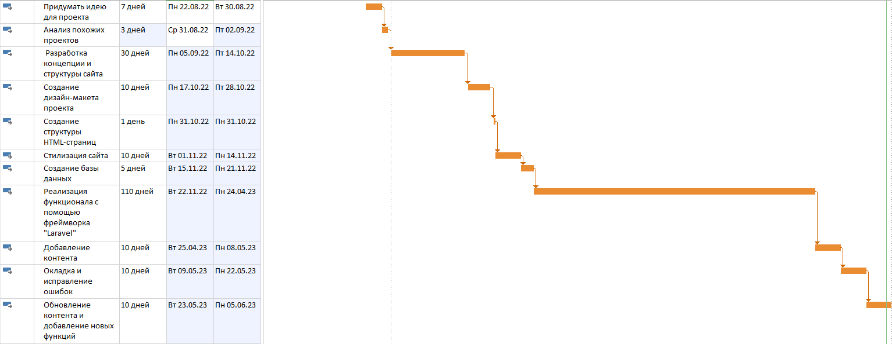

Рисунок 42 – Диаграмма Ганта

# 5.6 Управление стоимостью

Трудоемкость – это количественный показатель, который отражает объем рабочего времени, необходимого для выполнения определенной работы или производства единицы продукции. Он представляет собой меру трудовых затрат, которые требуются для достижения конкретных результатов.

Трудоемкость разработки программного обеспечения в чел. час определяется по формуле (1):

$Т = То + Ти + Та + Тп + Тотл + Тд,$ (1)

где Т – общие затраты труда, чел. час.;

То – затраты труда на описание задачи;

Ти – затраты на исследование предметной области;

Та – затраты на разработку алгоритма решения задачи;

Тп – затраты на программирование;

Тотл – затраты на отладку программы;

Тд – затраты на подготовку документации

Все составляющие определяются через условное число операторов Q по формуле (2):

$Q=q * c * (1 + p),$ (2)

где q – число операторов (оператор – предписание о выполнении конкретных действий.)

c – коэффициент сложности задачи (принимается от 1,25 …. 2)

p – коэффициент коррекции программы, учитывающий новизну проекта (для совершенно новой программы равен 0,1)

Q = 950*1,60*(1+0,1) = 1672

То – принимаем в диапазоне от 30 до 40 чел. час (в зависимости от сложности продукта).

Ти определяется по формуле (3):

$Ти = (Q * B) / (Sи * k)$, (3)

где В – коэффициент увеличения затрат труда вследствие недостаточного описания задачи (1,2–1,5);

Sи – количество операторов, приходящихся на 1 чел. час (75–85);

k – коэффициент квалификации работника (см. таблицу 18)

Таблица 18 – Квалификация работников

| Стаж | Коэффициент |
| --- | --- |
| до 2–х лет | 0,8 |
| 2– 3 года | 1,0 |
| 3–5 лет | 1,1 – 1,2 |
| 5 – 7 лет | 1,3 – 1,4 |
| свыше 7 лет | 1,5 – 1,6 |

Ти=(1672*1,2)/(76*0,8)=33 чел/час

Та рассчитывается по формуле (4):

$Та = Q / (Sа * k)$, (4)

где Sа – количество операторов на разработку алгоритма решения задачи, приходящихся на 1 чел. час (20–25)

Та=1672/(22*0,8)=95 чел/час

Затраты труда на программирование найдем по формуле (5):

$Тп = Q / (Sп * k),$ (5)

где Sп – количество операторов на программирование, приходящихся на 1 чел. час (20-25)

Тп=1672/(25*0,8)=83,6 чел/час

Затраты труда на отладку программы находим по формуле (6):

$Тотл = (Q / (Sотл * k)) / 20$, (6)

где Sотл – количество операторов на отладку программы, приходящихся на 1 чел. час (4–5)

Тотл=(1672/(5*0,8))/20=20,9 чел/час

Затраты на подготовку документации по задаче определяются по формуле (7):

$Тд = Тдр + Тдо$, (7)

где Тдр – затраты труда на подготовку материала рукописи;

Тдо – затраты труда на редактирование, печать и оформление документов

Затраты труда на подготовку материала рукописи определяются по формуле (8)

$Тдр = (Q / (Sдр * k)) / 10$, (8)

где Sдр – количество операторов на подготовку материала рукописи, приходящихся на 1 чел. час (15–20)

Тдр=(1672/(19*0,8))/10=11 чел/час.

Тдо определяется по формуле (9):

$Тдо = 0,75 * Тдр$, (9)

Тдо=0,75*11= 8,25 чел. час.

Тд=8,25+11=19,25 чел. час.

Т = 30+33+95+83,6+20,9+19,25=281,75 чел. час.

Полученное значение общей трудоемкости необходимо скорректировать с учетом уровня языка программирования, используя формулу (10):

$Ткор = Т *kкор$, (10)

где kкор–коэффициент учитывающий уровень языка программирования (0,8–1)

Ткор=281,75*0,92=306,25

Заработная плата представляет собой основной источник дохода для большинства наемных работников. Она состоит из нескольких составляющих:

* основная заработная плата, которая представляет собой оплату за фактически выполненную работу.
* премии, которые являются стимулирующими выплатами. Заработная плата зависит от различных факторов, таких как квалификация работника, сложность, количество, качество и условия работы. Она также может включать компенсационные и стимулирующие выплаты.

Существуют два основных вида заработной платы:

* сдельная система оплаты труда, где заработок зависит от количества произведенной продукции или выполненного объема работ с учетом их качества.
* повременная система оплаты труда, где заработок зависит от количества фактически отработанного времени с учетом квалификации работника и условий труда. Номинальная заработная плата представляет собой сумму денег, которую работник получает в качестве вознаграждения за свой труд. Реальная заработная плата означает количество товаров и услуг, которые можно приобрести за номинальную заработную плату.

Формы и системы заработной платы определяют различные способы начисления заработка работникам. Основными формами заработной платы являются номинальная и реальная заработная плата. Тарифная ставка представляет собой размер денежной выплаты в составе заработной платы, которая выплачивается работнику за выполнение нормы труда определенной сложности в установленное время, без учета компенсационных, стимулирующих и социальных выплат.

Часовая тарифная ставка инженера технолога определяется по формуле (11):

$Тст = МРОТ / Вф$, (11)

где МРОТ – минимальный размер оплаты труда с 1 января 2021 г. (оклад сотрудника). В Челябинской области с 1 января 2021 года при расчете выплат работникам применяют новый российский минимальный размер оплаты труда в размере 13890рублей;

Вф – фактически отработанное время (168 час. в месяц, т.е. 21 смена * 8 часов)

Тст = 13890 / 168 = 82,67 руб.

Время работы персонального компьютера при создании программного продукта определяется по формуле (12):

$Фв = 1,15 * (Тп + Тд + Тотл) * kкор,$ (12)

Фв = 1,15 * (19,25 + 83,6 + 20,9) * 0,92 = 130,93 час.

Себестоимость продукции представляет собой комплексную и динамичную экономическую категорию. Она является ключевым качественным показателем, отражающим затраты на производство и сбыт продукции.

Себестоимость продукции представляет собой сумму денежных затрат предприятия на производство и сбыт продукции, выраженных в денежной форме.

Затраты, входящие в себестоимость продукции, классифицируются по следующим элементам:

* материальные затраты;
* затраты на оплату труда;
* отчисления на социальные нужды;
* амортизация основных средств;
* прочие затраты.

Стоимость услуг за разработку программного продукта по договору с покупателем 57 055,98 руб. (Вр = Зи * надбавка, где надбавка берется от 10% до 50%, в зависимости от сложности программного продукта, например, 43889,21 * 1,3 = 57055,98 руб.) Указана в таблице 19.

Таблица 19 – Расчёт заработной платы за проект

|  |  |  |
| --- | --- | --- |
| Наименование статьи | Формула для расчета | Сумма затрат |
| Основная зп с учетом коэффициента корректировки | ЗПо = (Тотл + Тп) * kкор *Тст + (Тдр +Та) kкор *Тст + (Тп +Ти +То) kкор*Тст=.(20,9+83,6)*0,92*82,67+(11+95)*0,92*82,67+(83,6+33+30)*0,92*82,67 = 27 159,75 | 27159,75 руб |
| Дополнительная заработная плата | ЗПд = 0,2 * ЗПо = 0,2 * 27,159,75 = 5431,95 руб. | 5431,95 руб. |
| Отчисления на социальные нужды | ЕСН = (ЗПо+ЗПд) * 0,3 = (27 159,75 + 5431,95) * 0,3 = 9777,51руб. | 9777,51 руб. |
| Расходы на материалы и запчасти | Хостинг timeweb 50 рублей | 50 руб. |
| Затраты | 2 % от балансовой стоимости оборудования стоимость ПК 60000руб*0,02=1200руб | 1200 руб. |
| Затраты на потребляемые энергоресурсы | Зэ = 0,40 кВт\ч * 3,74 руб. * 180 ч. = 270 руб. | 270 руб. |
| Итого (зи): |  | 43889,21руб |

Прибыль нужна для развития производства в интересах удовлетворения дальнейших, в том числе новых, потребностей. Она непосредственно инвестируется в развитие производства или служит для стимулирования инвесторов.

Прибыль – это разница между общими доходами и суммарными расходами компании за отчетный период.

Определить прибыль от реализации программного продукта заказчику (13):

$Пр = Вр – Зи$, (13)

где Вр – выручка от реализации программного продукта (деньги от заказчика);

Зи – итоговая сумма затрат на разработку

Пр = 57 055,98 – 43889,21 = 13166, 77руб.

# 5.7 Управление рисками проекта

Управление рисками – это процесс, который направлен на систематическое сокращение неопределенности и управление вероятностью возникновения событий в проекте.

Основная цель управления рисками проекта заключается в увеличении вероятности благоприятных событий и снижении вероятности неблагоприятных событий, которые могут повлиять на проект.

Целью управления рисками является создание условий, при которых благоприятные события имеют больший шанс произойти и оказать положительное воздействие на проект, а неблагоприятные события имеют меньшую вероятность возникновения и меньшее отрицательное воздействие на проект.

В рамках управления рисками принимаются меры по идентификации, анализу, оценке и планированию рисков, а также разработке стратегий и мероприятий по управлению ими. Это позволяет минимизировать потенциальные угрозы и максимизировать возможности для успешной реализации проекта.

Вырабатываются стратегии управления рисками, и для эффективного реагирования на них можно применять следующие подходы:

* применение действий, направленных на предотвращение возникновения рисков или снижение их вероятности;
* принятие мер для активного управления рисками в случае их возникновения;
* передача рисков третьей стороне, например, страховой компании или другим заинтересованным сторонам;
* решение о принятии определенных рисков без принятия дополнительных мер;
* создание системы мониторинга и контроля для отслеживания рисков, их своевременного обнаружения и принятия соответствующих корректирующих мер.

Целью применения этих подходов является снижение негативного воздействия рисков на проект и обеспечение его успешной реализации в соответствии с установленными целями, сроками и бюджетом.

Список рисков, которые могут возникнуть во время выполнения проекта, указан в таблице 20.

Таблица 20 – Риски проекта

|  |  |  |  |  |  |  |
| --- | --- | --- | --- | --- | --- | --- |
| Наименование риска | Причина возникновения | Последствия | Мероприятия по борьбе | Ожидаемый результат | Периодичность контроля | Ответственный |
| Сбой операционной системы или жесткого диска | Сбой в работе операционной системы, аппаратная неисправность,  вирус на персональном компьютере | Файлы и данные могут быть недоступны или повреждены. | Обновите драйверы и программное обеспечение | Возобновление работы системы | 1 раз в неделю | Обучающийся |
| Поломка аппаратуры | Неправильное функционирование оборудования или некорректное использование | Потери времени, затраченного на восстановление работоспособности компьютера, и недостаток времени, выделенного на разработку приложения. | Проверка технического средства и грамотная эксплуатация | Технических проблем нет | Раз в полгода | Обучающийся |

Управление проектом способствует выделению основной цели, эффективному распределению ресурсов и достижению желаемого результата вовремя.

# Заключение

В процессе проектирования и разработки дипломного проекта были сформулированы задачи и цели проекта. Все поставленные задачи и цели были реализованы в ходе разработки проекта:

* проанализировать предметную область;
* выполнить моделирование информационной системы;
* разработка веб-приложения;
* спроектировать схему базы данных;
* выбрать технологию разработки;
* создать базы данных в системе управления базы данных;
* создать логическую и физическую структуру сайта;
* разработать интерфейс пользователя;
* разработать запросы;
* разработать выходные документы;
* разграничить права пользователей;
* разграничить права администратора;
* продумать информационную безопасность;
* поставить цели проекта по SMART;
* провести анализ заинтересованных сторон;
* прописать устав проекта;
* прописать планирование проекта;
* проведен расчет финансовых затрат;
* продумать риски проекта.

В ходе разработки веб-сайта «Вкусный секрет», была проведена тщательная работа по созданию базы данных на основе языка «MySQL», содержащей информацию о рецептах, категориях, заказах, пользователях и программах. Это позволило хранить и обрабатывать информацию более эффективно и обеспечивать пользователей быстрым доступом к нужным данным.

Анализ предметной области и проведение логического, физического и концептуального проектирования базы данных позволило создать модельную структуру и UML-диаграммы, такие как диаграмма прецедентов, диаграмма деятельности, диаграмма последовательности, диаграмма состояний и диаграмма компонентов. Эти диаграммы являются важными инструментами для понимания функциональности и взаимодействия различных компонентов системы.

Применение проектного менеджмента в данном проекте позволило эффективно управлять всеми этапами разработки, сфокусироваться на конкретной цели и правильно распределить ресурсы. Управление проектом способствовало своевременному достижению желаемых результатов.

Особое внимание уделено разграничению ролей на веб-сайте. Пользователи и администраторы имеют различные права и функциональные возможности. Администратор может управлять содержимым сайта, добавлять, редактировать и удалять рецепты, категории и другие элементы.

Веб-сайт «Вкусный секрет» является ценным ресурсом для людей, которые интересуются здоровым питанием и стремятся достичь своих пищевых целей. Он предоставляет удобный доступ к разнообразным рецептам и коммерческим программам по правильному питанию, помогая пользователям в выборе здоровых и вкусных блюд.

В результате работы над проектом веб-сайта «Вкусный секрет» была создана функциональная и эстетически привлекательная платформа, которая помогает людям улучшить свои пищевые привычки и наслаждаться вкусными и полезными блюдами.

# СПИСОК Использованных источников

1. Агальцов, В. П. Базы данных: в 2 книгах. Книга 2. Распределенные и удаленные базы данных: учебник / В.П. Агальцов. — Москва: ФОРУМ: ИНФРА-М, 2021. — 271 с. — (Высшее образование: Бакалавриат). - ISBN 978-5-8199-0713-9. - Текст: электронный. - URL: https://znanium.com/catalog/product/1514118. – Режим доступа: по подписке.
2. Ананьева, Т. Н. Стандартизация, сертификация и управление качеством программного обеспечения: учебное пособие / Т.Н. Ананьева, Н.Г. Новикова, Г.Н. Исаев. — Москва: ИНФРА-М, 2021. — 232 с. — (Среднее профессиональное образование). - ISBN 978-5-16-014887-8. - Текст: электронный. - URL: https://znanium.com/catalog/product/1413308. – Режим доступа: по подписке.
3. Коваленко, В. В. Проектирование информационных систем: учебное пособие / В.В. Коваленко. — 2-е изд., перераб. и доп. — Москва: ИНФРА-М, 2023. — 357 с. — (Высшее образование: Бакалавриат). — DOI 10.12737/987869. - ISBN 978-5-00091-783-1. - Текст: электронный. - URL: https://znanium.com/catalog/product/1894610 (дата обращения: 04.05.2023). – Режим доступа: по подписке.
4. Кроксен-Джон Д. Оптимизация интернет-магазина: Почему 95% посетителей вашего сайта ничего не покупают и как это исправить [Электронный ресурс]: Справочное пособие / Кроксен-Джон Д., Ван Тондер Й. - Москва:Альпина Паблишер, 2018. - 318 с.: ISBN 978-5-9614-7131-1 - Режим доступа: <https://znanium.com/read?id=333470>.
5. Курсы по программированию: [Электронный ресурс] // URL: <https://htmlacademy.ru/>.
6. Лаврентьев, А. Н. Цифровые технологии в дизайне. История, теория, практика [Электронный ресурс] учебник и практикум для вузов / А. Н. Лаврентьев [и др.] ; под редакцией А. Н. Лаврентьева. - 2-е изд., испр. и доп. - Москва: Издательство Юрайт, 2019. — 208 с. — (Авторский учебник). — ISBN 978-5-534-07962-3. — Режим доступа: <https://www.urait.ru/bcode/424029>.
7. Лисьев, Г. А. Программное обеспечение компьютерных сетей и web-серверов: учебное пособие / Г.А. Лисьев, П.Ю. Романов, Ю.И. Аскерко. — Москва: ИНФРА-М, 2023. — 145 с. — (Среднее профессиональное образование). - ISBN 978-5-16-014514-3. - Текст: электронный. - URL: https://znanium.com/catalog/product/1878635. – Режим доступа: по подписке.
8. Назаров, С. В. Архитектура и проектирование программных систем монография / С.В. Назаров. — 2-е изд., перераб. и доп. — Москва ИНФРА-М, 2023. — 374 с. — (Научная мысль). — DOI 10.12737/18292. - ISBN 978-5-16-011753-9. - Текст электронный. - URL: https://znanium.com/catalog/product/1895672 (дата обращения: 15.05.2023). – Режим доступа: по подписке.
9. Немцова, Т. И. Компьютерная графика и web-дизайн [Электронный ресурс] учебное пособие / Т. И. Немцова, Т. В. Казанкова, А. В. Шнякин ; под ред. Л.Г. Гагариной. — Москва: ИД «ФОРУМ» : ИНФРА-М, 2019. — 400 с. + Доп. материалы. - Режим доступа: <https://znanium.com/read?id=329728>.
10. Побединский, Е. В. Проектирование веб-сайтов с использованием технологий PHP, HTML, CSS и WordPress учебное пособие / Е. В. Побединский, В. В. Побединский. — Екатеринбург УГЛТУ, 2018. — 115 с. — ISBN 978-5-94984-651-3— Текст: электронный// Лань электронно-библиотечная система. — URL: https://e.lanbook.com/book/142518 (дата обращения: 04.05.2023). — Режим доступа: для авториз. пользователей.
11. Портал по php, MySQL и другим веб-технологиям [Электронный ресурс] - Режим доступа <http://www.php.su>.
12. Ресурсы по программированию на php: [Электронный ресурс] // URL: <http://www.php.net>.
13. Ресурсы по программированию: [Электронный ресурс] // URL: <http://www.realcoding.net/>.
14. Шаньгин, В. Ф. Информационная безопасность компьютерных систем и сетей [Электронный ресурс] учебное пособие / В. Ф. Шаньгин. — Москва ИД «ФОРУМ» ИНФРА-М, 2019. — 416 с. — (Среднее профессиональное образование). - Режим доступа: <https://znanium.com/read?id=336332>.
15. Шаньгин, В. Ф. Комплексная защита информации в корпоративных системах [Электронный ресурс] учебное пособие / В.Ф. Шаньгин. — Москва ИД «ФОРУМ» ИНФРА-М, 2019. — 592 с. — (Высшее образование: Бакалавриат). - Режим доступа: <https://znanium.com/read?id=330966>.

**ПРИЛОЖЕНИЕ А**

**(обязательное)**

**Листинг программы**

Листинг 1. Сортировка рецептов

public function search(Request $request)  
{  
 if($request->ajax()){  
 $UserController = new UserController();  
 $UserController -> authUser();  
 $data = (object)[  
 'role' => $UserController -> user_role,  
 ];  
 $rates = 0; //Рейтинг в числовом формате, изначально 0  
  
 $query = $request->value;  
  
 $results = Recipe::where('name', 'LIKE', '%' . $query . '%')  
 ->orWhere('description', 'LIKE', '%' . $query . '%')->get();  
  
 $datas = view('recipe.search_result', compact('results'))  
 ->with(['query' => $query])  
 ->with(['rates' => $rates])  
 ->with(['data'=>$data])->render();  
  
 return response()->json(['options'=> $datas]);  
 }  
}